武 汉 大 学 测 绘 学 院

空间分析原理与方法实习报告

实习报告：空间分析作业二

姓 名：刘峻琰
学 号：2023302141249
任课教师： 李英冰，张良
学 院： 测绘学院
年级专业： 导航工程
2025 年 11 月 26 日

目录
案例三：城镇化空间格局分析 4
一、 数据准备 4
二、 实习步骤 4
2.1 基于夜间灯光数据的城市建成区域提取 4
2.1.1 数据读取与属性查看 4
2.1.2 提取单个城市的夜间灯光栅格数据 6
2.1.3 确定单个城市建成区范围的提取阈值 7
2.1.4 提取单个城市建成区范围 9
2.1.5 建成区栅格数据合并 11
2.2 城镇空间格局分析 13
2.2.1 重分类 13
2.2.2 景观格局分析数据文件准备 15
2.2.3 景观格局指数计算 16
三、 结果分析 19
案例四：轨迹时空立方体分析 21
一、 数据准备 21
二、 实习步骤 21
2.1 个体出行轨迹分析 21
2.1.1 个体出行轨迹的导入 21
2.1.2 个体轨迹追踪与可视化 25
2.1.3 个体出行时空特征的计算 27
2.2 群体出行轨迹分析 31
2.2.1 群体出行轨迹的导入 31
2.2.2 群体出行时空立方体的构建与可视化 32
2.2.3 群体出行时空热点分析 36
三、 结果分析 37

案例三：城镇化空间格局分析

数据准备
本实践主要使用以下数据：河南省.shp（河南省行政区划矢量数据）；f2012.grid（2012年的夜间灯光栅格数据）。
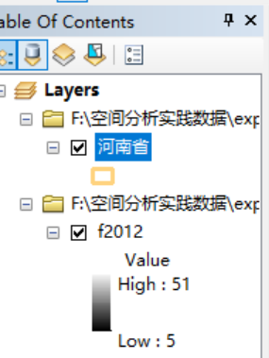

实习步骤

基于夜间灯光数据的城市建成区域提取

数据读取与属性查看

（1）首先，启动ArcMap软件。点击并打开软件界面中的【目录】窗口，以建立与数据源的联系。点击【目录】窗口上的【文件夹连接】按钮，在弹出的浏览窗口中，找到并选择本次实践数据所在的“exp3”目录，然后点击“确定”按钮。操作成功后，在【目录】树的列表中将出现“exp3”文件夹，打开该文件夹即可查看其中包含的所有数据集。
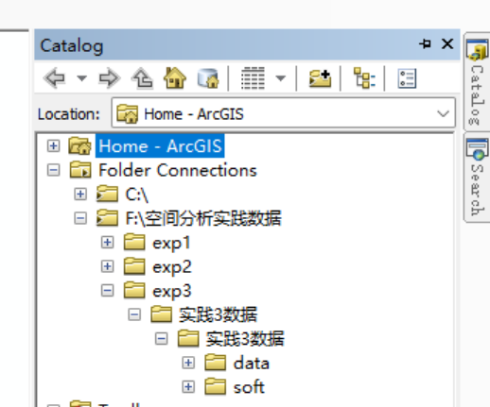
（2）接着，在内容列表中将默认的【图层】名称更改为“建成区提取”。然后，向该图层添加“河南省.shp”矢量数据和“f2012.grid”栅格数据。为了便于识别，可以右击“河南省”图层，选择“标注要素”选项，在地图上显示各城市的名称。
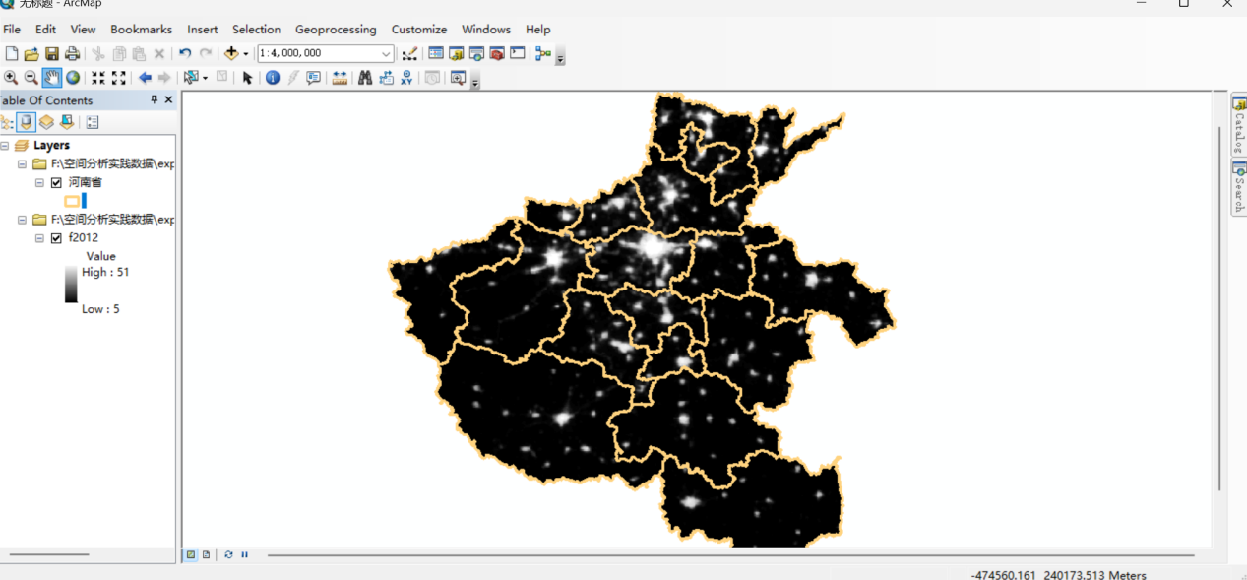

（3）为了了解各城市的城镇化背景信息，右击“河南省”图层，在弹出的菜单中选择“打开属性表”。在属性表中，可以查看到每个城市在不同历史年代的城镇化面积统计数据，这些数据将为后续的阈值确定提供参考。
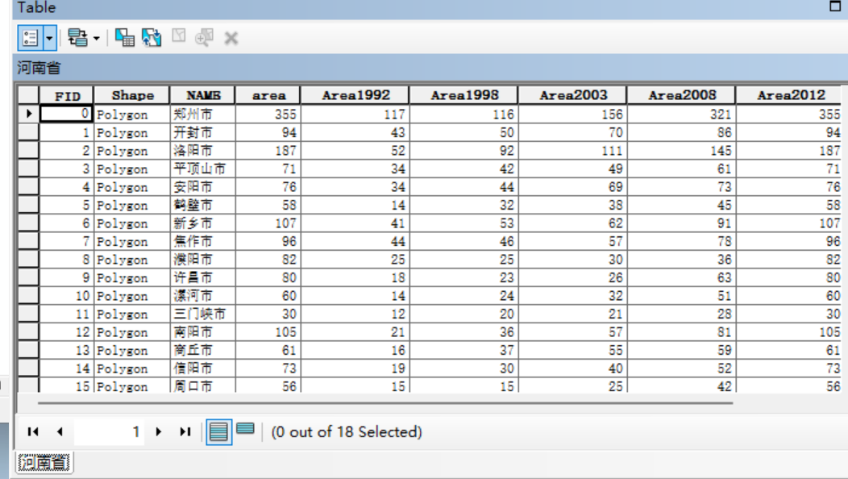

提取单个城市的夜间灯光栅格数据
- 首先，从“河南省”属性表中选定目标城市。打开该图层的属性表，找到并点击选择第一个城市“郑州市”所对应的记录行。此时，可以看到数据视图窗口中的郑州市行政区范围被高亮显示，表明已成功选中。
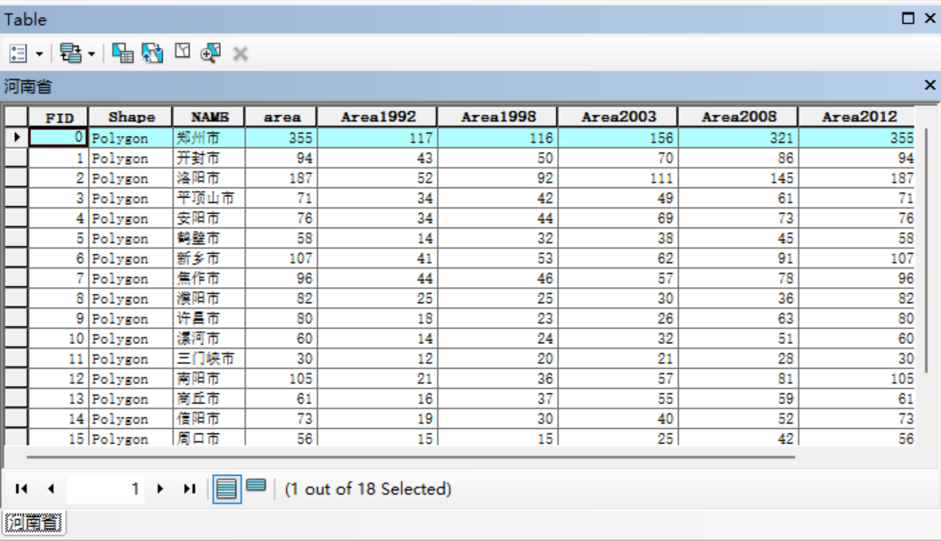
（2）然后，使用掩膜提取工具裁剪出郑州市的灯光数据。打开【Spatial Analyst 工具】->【提取分析】->【按掩膜提取】工具。在工具对话框中，设置【输入栅格】为“f2012”，【输入栅格数据或要素掩膜数据】为“河南省”图层（由于已选中郑州市，工具将自动仅使用该要素作为掩膜），【输出栅格】命名为“zhengzhou”。单击【确定】，即可提取出郑州市行政区范围内的夜间灯光栅格数据。
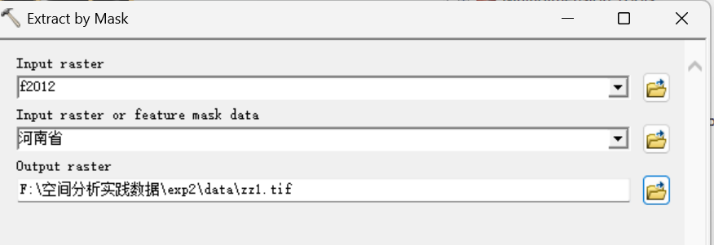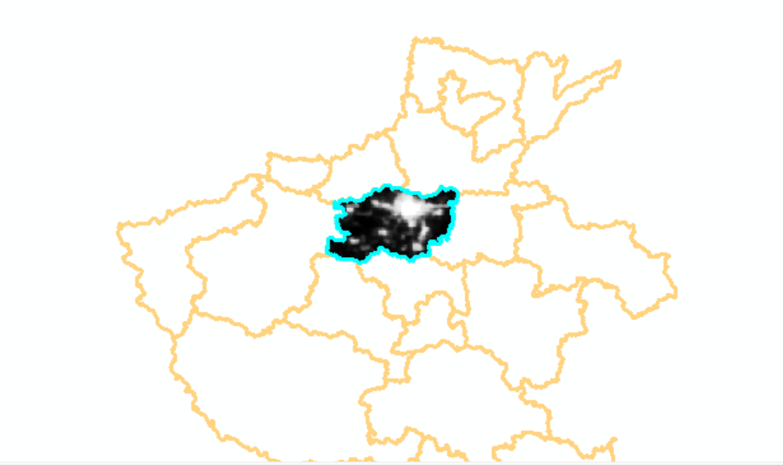

确定单个城市建成区范围的提取阈值
本实践采用空间比较法来确定每个城市建成区范围的提取阈值。其原理是：将灯光栅格数据的亮度值从高到低排序，计算高于每一个亮度值的累积像元数目，当某一亮度值对应的累积像元面积（累积像元个数 × 单个像元面积）与实际建成区面积的统计值（“Area”字段值）最接近时，该亮度值即为最佳阈值。

（1）首先，在内容列表中右击“zhengzhou”栅格图层，选择“打开属性表”。在属性表中，找到“VALUE”字段（即亮度值），在其字段名上点击鼠标右键，选择“降序排列”，将亮度值按照从高到低进行排序。
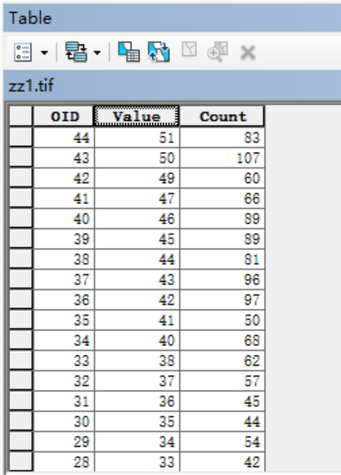
（2）然后，导出属性表数据。在“zhengzhou”的属性表窗口中，点击菜单栏的【表选项】按钮，选择【导出】。将所有的属性数据导出为一个DBF格式文件，命名为“zhengzhou.dbf”。
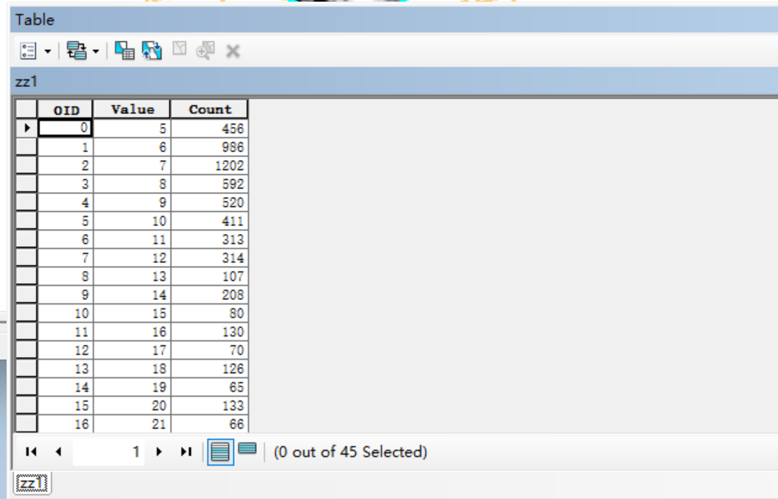
（3）最后，在Excel中进行分析以确定阈值。用Microsoft Excel软件打开“zhengzhou.dbf”文件。进行统计分析：将亮度值“VALUE”为 n 及以上的所有像元的“COUNT”值累加，得到累积像元个数 S(n)，然后乘以单个像元的面积，得到累积像元面积。将计算出的累积像元面积与属性表中的建成区面积统计值 A 进行比较。满足条件 |S(n-1) - A| < |S(n) - A| < |S(n+1) - A| 时，所对应的 n 值即为该城市建成区范围提取的最佳亮度阈值。通过此方法统计发现，郑州市建成区范围提取的阈值为47。
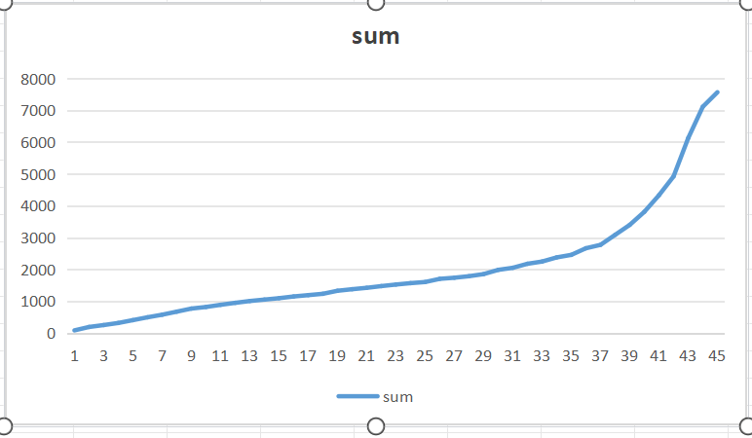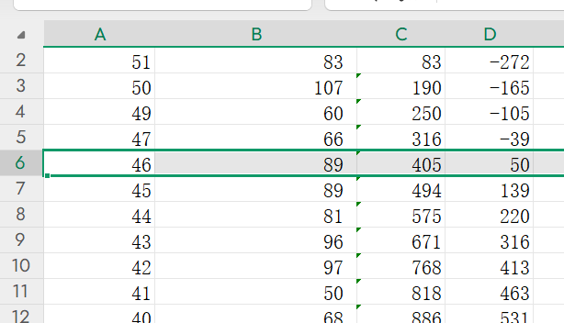

提取单个城市建成区范围
（1）使用栅格计算器，基于确定的阈值提取郑州市的建成区范围。打开【Spatial Analyst 工具】->【地图代数】->【栅格计算器】工具。在【地图代数表达式】输入框中键入：Con("zhengzhou" >= 47, 1, 0)。将【输出栅格】命名为“zhengzhou2012”。该表达式的含义是将灰度值大于等于47的像元赋值为1（代表建成区），小于47的赋值为0（代表非建成区）。单击【确定】后，生成的二值栅格就是郑州市2012年的城市建成区范围图。
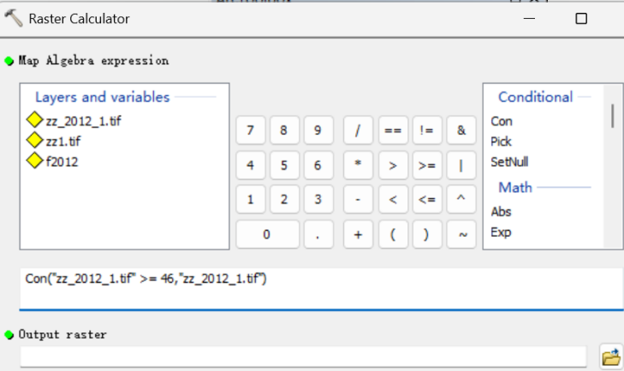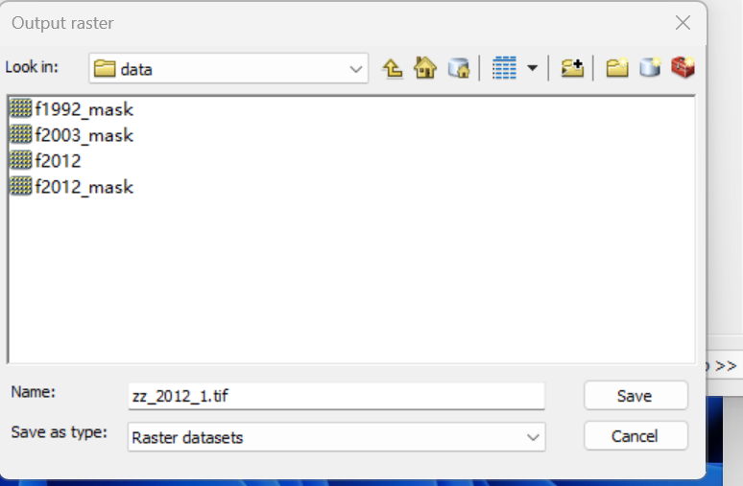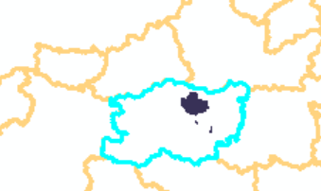
（2）基于完全相同的操作步骤，可以依次提取河南省其他各地级市的建成区范围二值图。需要注意的是，每个城市都需要先按掩膜提取其灯光数据，然后根据其自身的统计面积在Excel中确定独立的提取阈值，最后使用栅格计算器生成该城市的二值图。
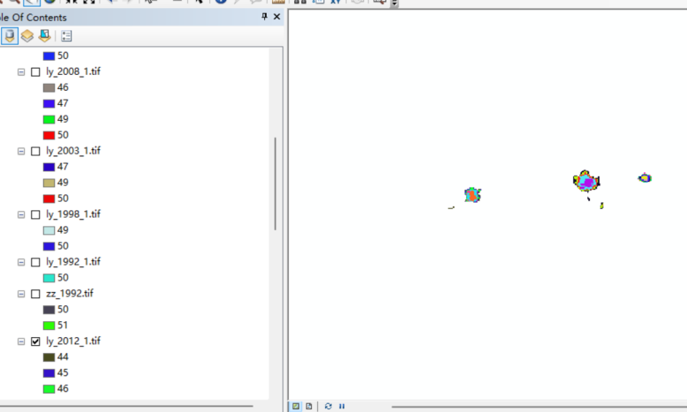

建成区栅格数据合并
（1）将各城市的二值图合并成全省范围的建成区栅格数据集。使用【数据管理工具】->【栅格】->【栅格数据集】->【镶嵌至新栅格】工具。在【输入栅格】列表中，将所有生成的地级市建成区二值图全部添加进来。将【输出位置】设置为合适的工作空间，【具有扩展名的栅格数据集名称】设置为“f2012_mask”，【波段数】设置为1，其他参数如像素类型（可设为8_UNSIGNED）等可根据需要设置或采用默认值。单击【确定】完成镶嵌。
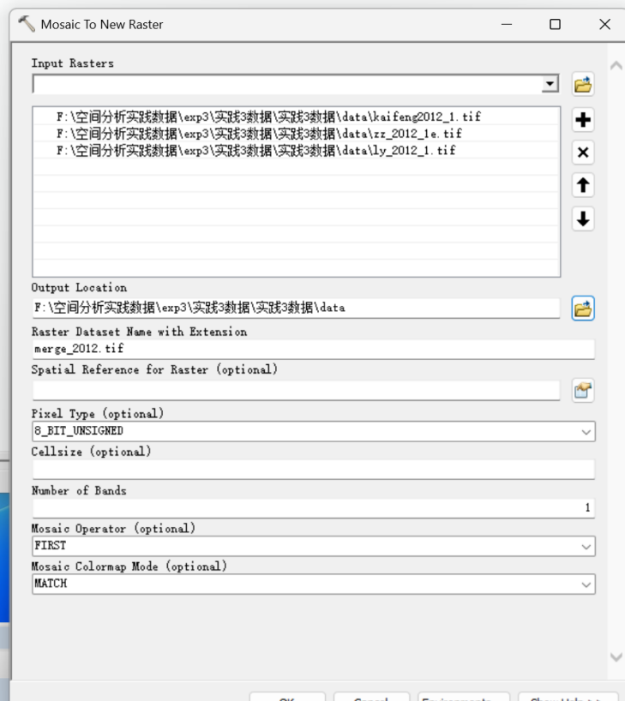
（2）为了得到建成区范围内的原始灯光亮度值（用于后续分析），使用栅格计算器进行运算。打开【栅格计算器】工具，定义表达式为 "f2012_mask" * "f2012"。该运算将建成区掩膜（值为1或0）与原始灯光栅格相乘，使得只有在建成区范围内的像元保留其原始亮度值，非建成区像元值变为0。将【输出栅格】命名为“henan2012”。单击【确定】后，便得到了2012年河南省建成区范围内的夜间灯光亮度值栅格。
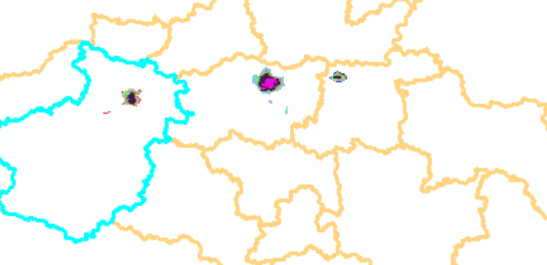
（3）基于完全相同的分析步骤，只需更换不同年份的原始夜间灯光数据（如1992年、2003年），重复执行从城市阈值确定到全省数据合并的全过程，即可分别得到1992年和2003年的河南省城市建成区范围内的夜间灯光亮度值数据文件，可分别命名为“henan1992”和“henan2003”。
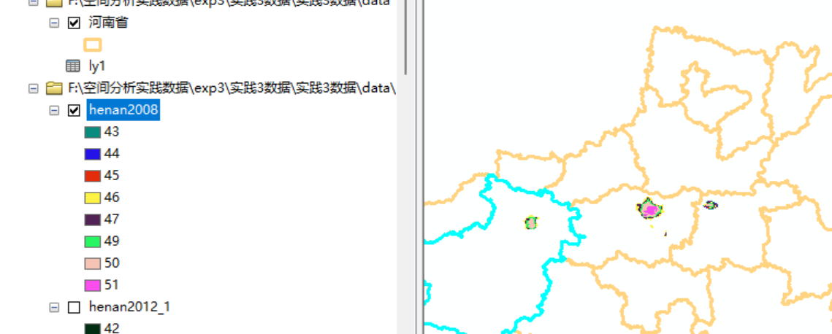

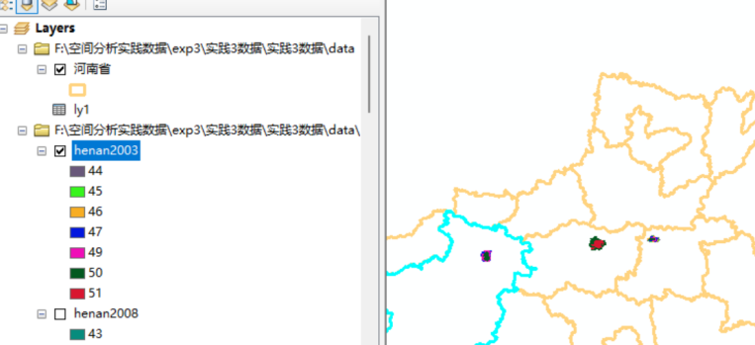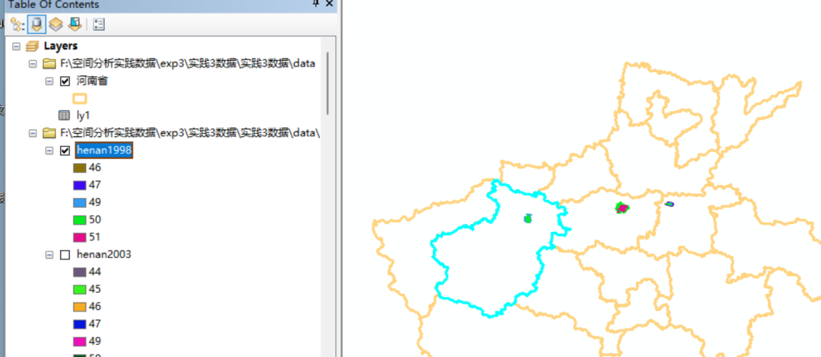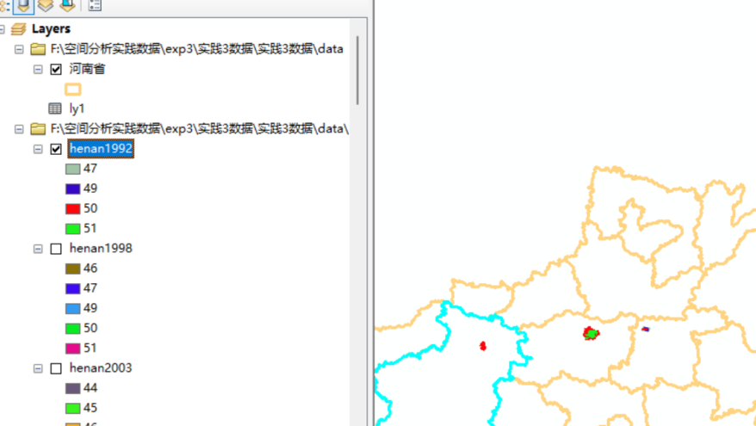

城镇空间格局分析
本部分旨在利用景观格局指数定量分析城镇建成区的空间结构特征。根据研究区实际情况，结合夜间灯光数据提取的建成区范围的空间分布，选取了包括景观总面积（TA）、总斑块数量（NP）、斑块密度（PD）等在内的11个典型景观指标进行评估。

重分类
- 首先，新建一个数据框用于本阶段分析。在ArcMap中，将【图层】更改为“空间格局分析”。添加“河南省.shp”矢量数据和上一步生成的全省建成区掩膜数据“f2012_mask.grid”。右击“河南省”图层，选择“标注要素”，显示城市名称以便于空间参照。
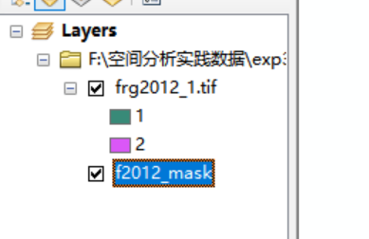
（2）然后，对建成区掩膜数据进行重分类，以便在Fragstats中区分背景与前景。使用【Spatial Analyst 工具】->【重分类】->【重分类】工具。在弹出的对话框中设置参数：【输入栅格】为“f2012_mask”；【重分类字段】选择“VALUE”；在重分类表格中，将“旧值”为0（非建成区）的“新值”设置为1，将“旧值”为1（建成区）的“新值”设置为2。将【输出栅格】命名为“frag2012.tif”。点击“确定”完成重分类。此步骤的目的是为景观类型分配明确的代码，通常将背景（非建成区）设为1，感兴趣的类型（建成区）设为2或更高。
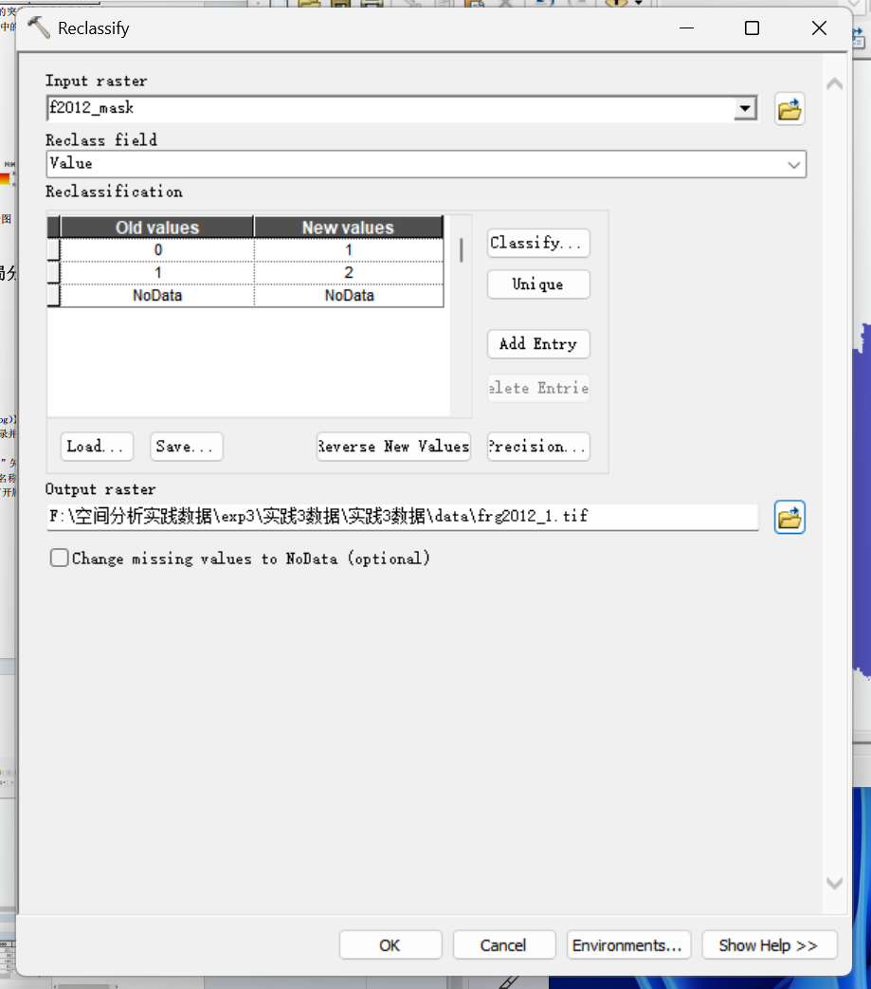

景观格局分析数据文件准备
（1）启动Fragstats 4.2软件。创建一个新工程，并立即将其保存到指定的工作目录中。
（2）添加分析数据层。点击软件界面上的【Input Layers】选项卡，然后点击【Add Layer】按钮。在弹出的“Select input dataset”对话框中，在“Data type selection”下拉列表中选择 “GDAL GeoTIFF grid (.tif)”，然后浏览并选择上一步生成的“frag2012.tif”数据文件，将其添加到图层列表中。
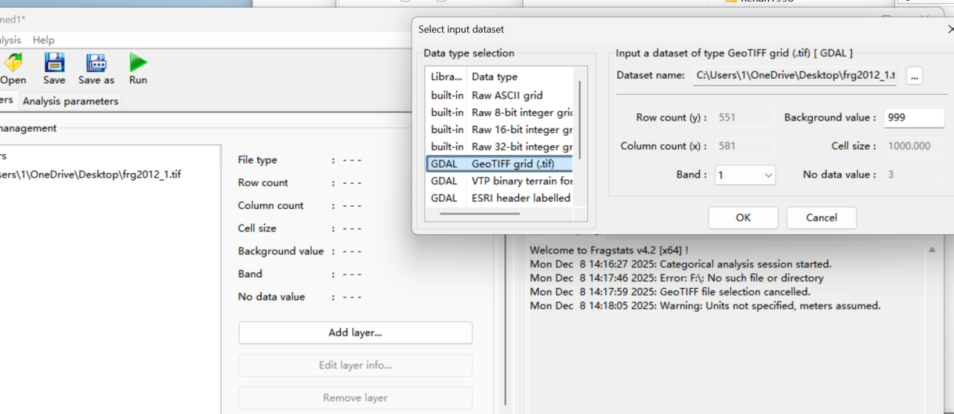
（3）创建一个景观类型说明文件。这是一个文本文件（*.fcd），用于定义景观类型。将文件命名为“typeexpain.fcd”。文件内容应明确指定每种景观类型的属性。例如：
1, "Non-urban", true, true （代码1，名称为非城镇区域，启用，并设置为背景值）
2, "Urban", true, false （代码2，名称为城镇建成区，启用，不作为背景值）
其中“Name”列为类型名称，“Enabled”列控制该类型是否参与计算，“IsBackground”列定义该类型在进行某些指数计算时是否被视为背景。
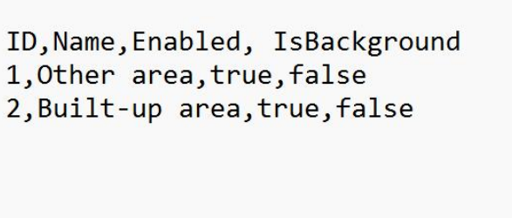
（4）关联类型说明文件。在【Input Layers】选项卡下的【Common tables】部分，找到“Class descriptors”选项，点击其右侧的“Browse”按钮，选择刚才创建好的“typeexpain.fcd”文件。
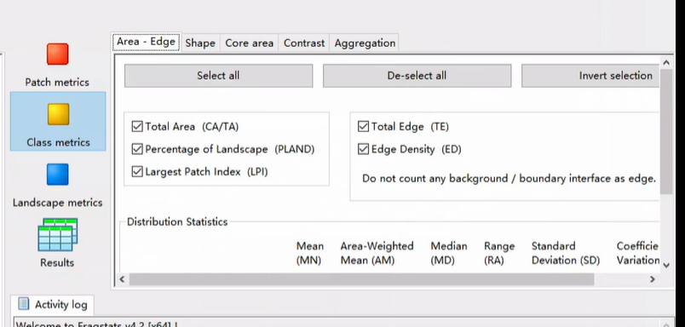

景观格局指数计算
（1）设置面积-边缘指数参数。选择【Analysis parameters】选项卡下的【Class metrics】子选项卡，然后点击【Area-Edge】标签页。从左侧的可用指标列表中，勾选以下指数：Total Area (TA)、Percent of Landscape (PLAND)、Largest Patch Index (LPI)、Total Edge (TE)、Edge Density (ED)。
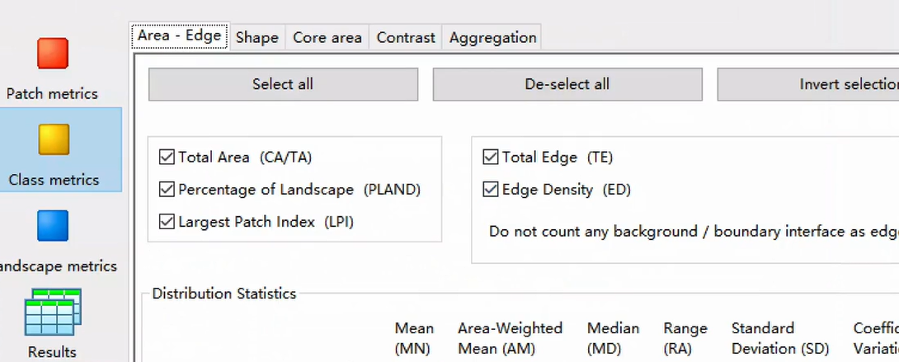
（2）设置形状指数参数。选择【Class metrics】子选项卡下的【Shape】标签页。从可用指标中勾选 Perimeter-Area Fractal Dimension (PAFRAC) 指数。
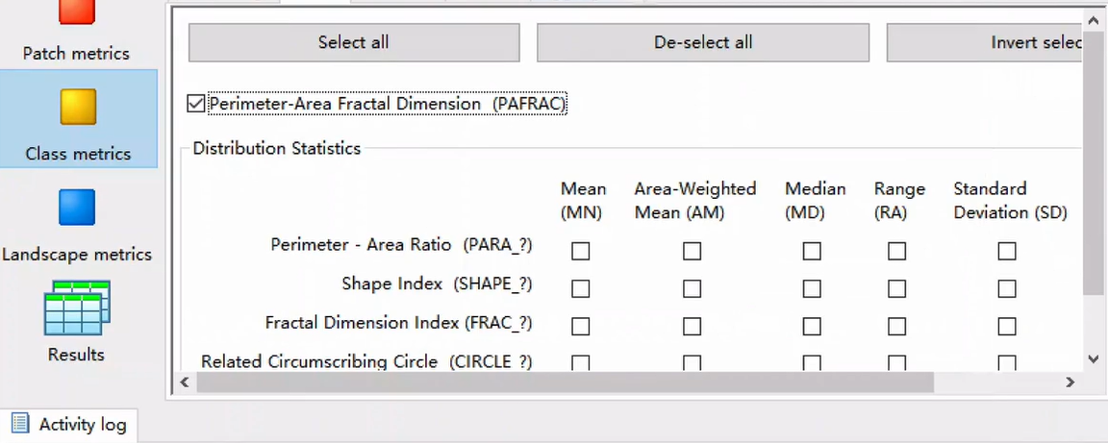
（3）设置聚集度指数参数。选择【Class metrics】子选项卡下的【Aggregation】标签页。从可用指标中勾选 Number of Patches (NP)、Patch Density (PD)、Aggregation Index (AI)、Landscape Shape Index (LSI)。
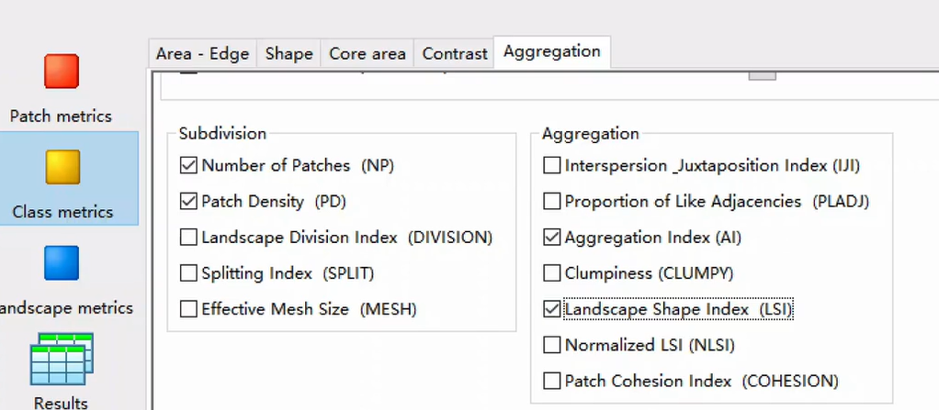
（4）设置景观层次指数参数。选择【Landscape metrics】选项卡下的【Aggregation】标签页。从可用指标中勾选 Contagion Index (CONTAG)。注意，有些版本的Fragstats中，CONTAG可能位于【Diversity】或【Core Area】等标签下，请根据实际软件界面进行查找。
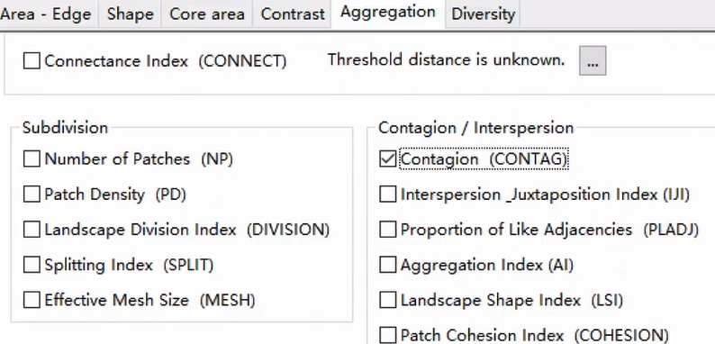
（5）运行计算。在Fragstats软件的工具条上点击【Run】按钮（通常是一个红色的感叹号或跑步小人图标）。随后会弹出“Running”对话框，单击其中的“Proceed”按钮，软件开始执行景观格局指数的计算。
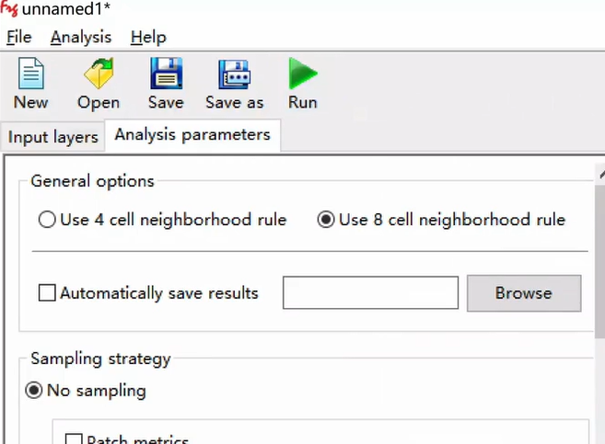
（6）查看与分析结果。计算完成后，选择软件界面上的【Results】选项卡。在此可以选择【Class】查看类别水平的指数计算结果（分别针对城镇和非城镇类型），或选择【Landscape】查看景观水平的指数计算结果（将整个区域作为一个景观整体）。仔细分析各项指数的数值及其生态学/空间规划含义。最后，务必将计算结果通过【Export】功能保存为文本文件（如.txt或.csv格式），以便用于后续的拓展练习或报告撰写。
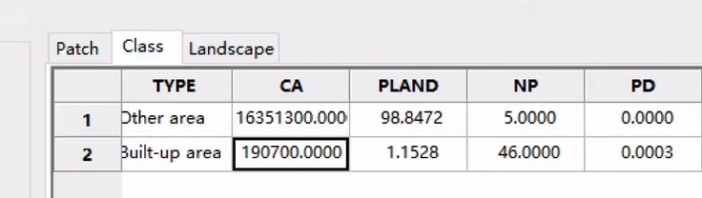

结果分析
本通过夜间灯光数据提取并经Fragstats计算，本研究得到了2012年河南省城市建成区的11项景观格局指数，结果表明河南省城镇化呈现出明显的“单核主导、多点集聚”的空间格局。
从类别水平看，城镇建成区（Urban类）的景观百分比（PLAND）约为4.8%，最大斑块指数（LPI）高达2.1%，说明郑州市建成区规模远超其他地市，省域城镇化高度集中于郑州都市圈。斑块数量（NP）较多而斑块密度（PD）较高，反映出除核心城市外，还存在大量中小规模的城镇斑块，城镇化呈现“一大带多小”的特征。边缘密度（ED）和景观形状指数（LSI）较大，周长面积分形维数（PAFRAC）接近1.5，表明建成区斑块形状较为复杂、边界破碎，城市外延式扩张特征显著。
从景观水平看，集聚指数（AI）达到92.6%，传染指数（CONTAG）较高，说明虽然建成区整体占比不高，但已形成较强的空间连通性与集聚趋势，城镇之间通过交通走廊逐渐连成片。整体格局体现出河南省城镇化仍处于快速扩展与轴带集聚并存的阶段，郑州单核极化效应突出，但沿郑汴洛、沿黄等发展轴已出现明显的城镇连绵化趋势。
综上，2012年河南省城镇空间格局表现为核心-外围结构明显、集聚程度较高、形态较为破碎的典型中部省份城镇化特征，未来应加强多中心发展和走廊式填充，以缓解单核过度集聚带来的压力。

案例四：轨迹时空立方体分析

数据准备
本次实践旨在对个体和群体的出行轨迹进行深入分析。通过对轨迹的跟踪与时空立方体的构建，挖掘个体活动的基本时空特征，以及群体活动的时空聚集模式与热点区域。

实习步骤

个体出行轨迹分析

个体出行轨迹的导入
（1）首先，在ArcMap中插入一个新的数据框用于本部分分析。点击菜单栏的【插入】，选择【数据框】，然后将这个新数据框的名称更改为“Task1-个体出行轨迹分析”。
（2）接着，建立文件地理数据库以规范管理数据。在磁盘中新建一个名为“exp4”的文件夹。在ArcGIS的目录窗口中，右键点击目录树顶部的“文件夹连接”，选择“连接到文件夹”，浏览并连接到刚刚创建的“exp4”文件夹。然后，右键点击“exp4”文件夹，选择【新建】->【文件地理数据库】，并将其重命名为“trajectory.gdb”。
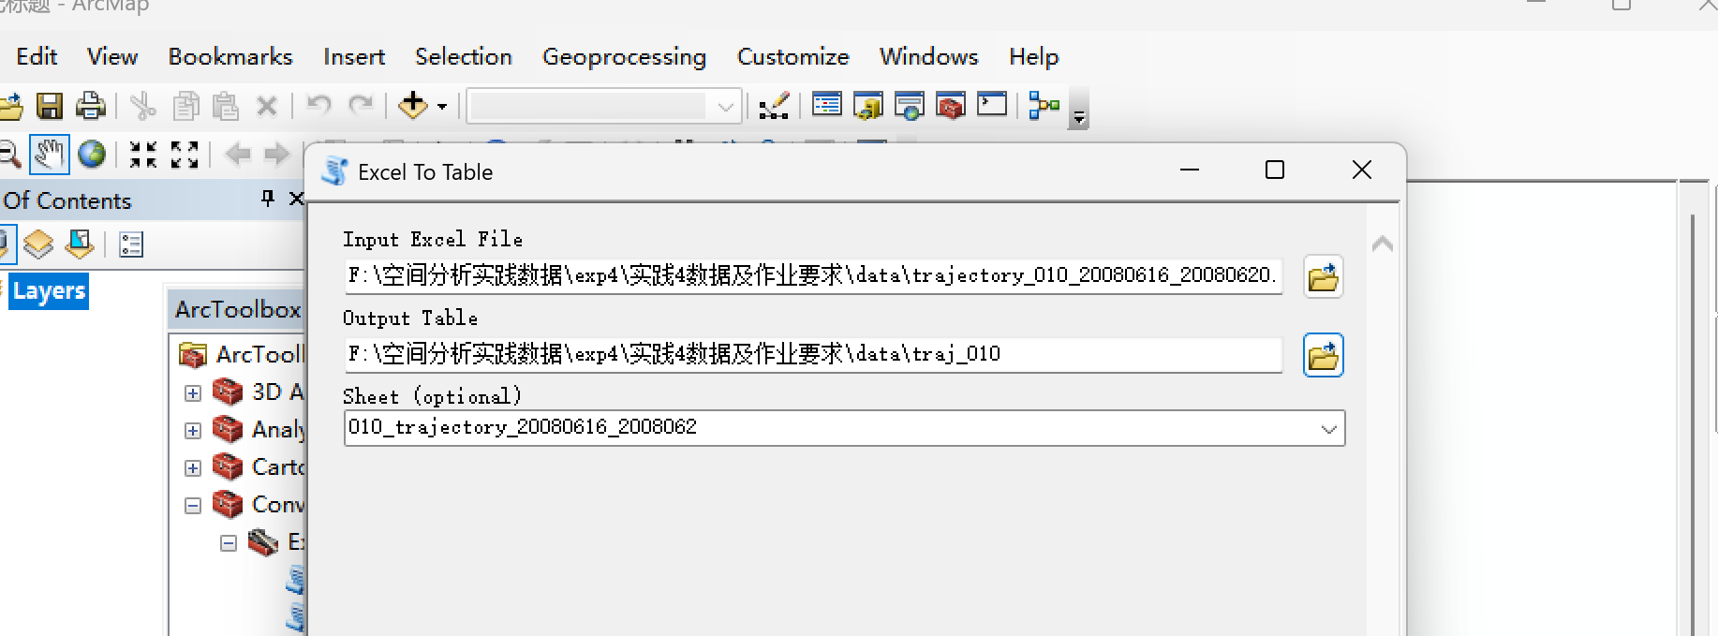
（3）然后，将Excel格式的轨迹数据导入到地理数据库。打开【ArcToolbox】中的【转换工具】->【Excel】->【Excel转表】工具。在对话框中，设置【输入Excel文件】为“trajectory_010_20080616_20080620.xlsx”文件，【输出表】路径指定为“..\exp4\trajectory.gdb\trajectory_010”。单击【确定】按钮完成导入。将生成的“trajectory_010”表从目录拖入内容列表，并打开该表查看数据。右键单击每个字段名，选择【属性】，确认字段类型，其中“lat”和“lng”应为双精度类型，“date”和“time”为文本或日期类型。
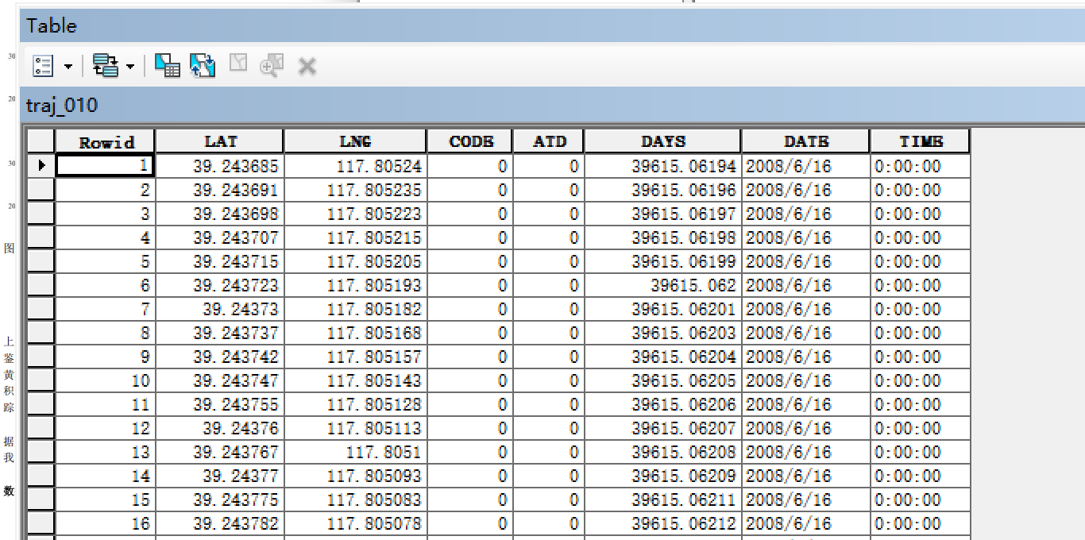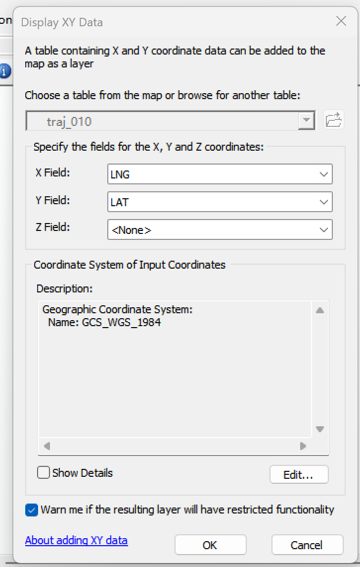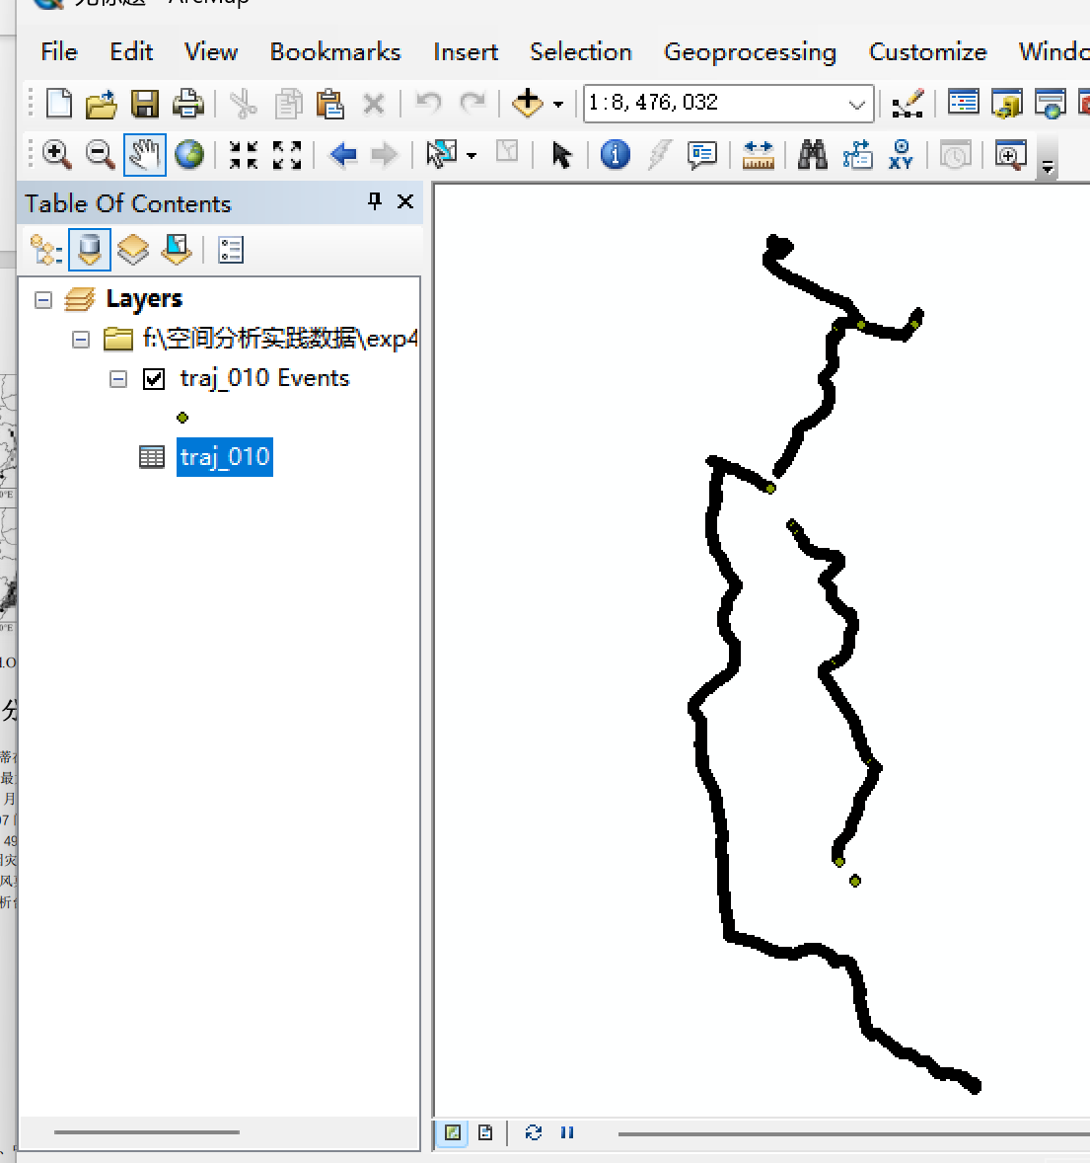
- 将表格数据转换为空间点要素。右键单击内容列表中的“trajectory_010”表，选择【显示XY数据】。在弹出的对话框中，设置【X字段】为“lng”，【Y字段】为“lat”，并点击【编辑】按钮为这些点指定地理坐标系，选择“GCS_WGS_1984”。单击【确定】后，会生成一个名为“trajectory_010个事件”的临时点图层。为了永久保存，右键点击该图层，选择【数据】->【导出数据】，将输出要素类保存到“..\exp4\trajectory.gdb”中，并命名为“trajectory_points_010”，单击【确定】生成并加载新的点要素图层。
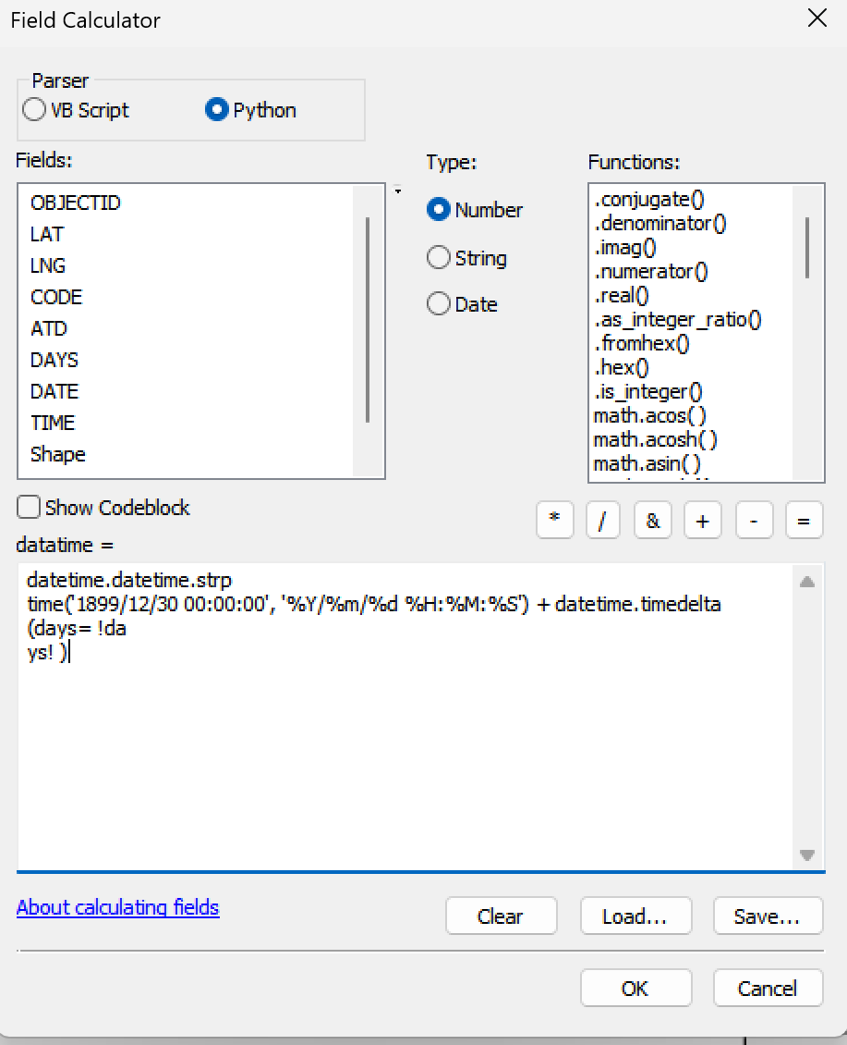
- 由于原始数据中的日期和时间信息分散在不同字段，需要将其合并为一个标准的日期时间字段。打开“trajectory_points_010”图层的属性表，点击【表选项】->【添加字段】，新建一个字段，【名称】设为“datetime”，【类型】选择“日期”。右键点击新添加的“datetime”字段名，选择【字段计算器】。在字段计算器对话框中，【解析程序】选择“Python”，在表达式框中输入以下代码：datetime.datetime.strptime('1899/12/30 00:00:00', '%Y/%m/%d %H:%M:%S') + datetime.timedelta(days= !days! )。这段代码将浮点型的“days”字段值转换为具体的日期和时间。单击【确定】完成计算。
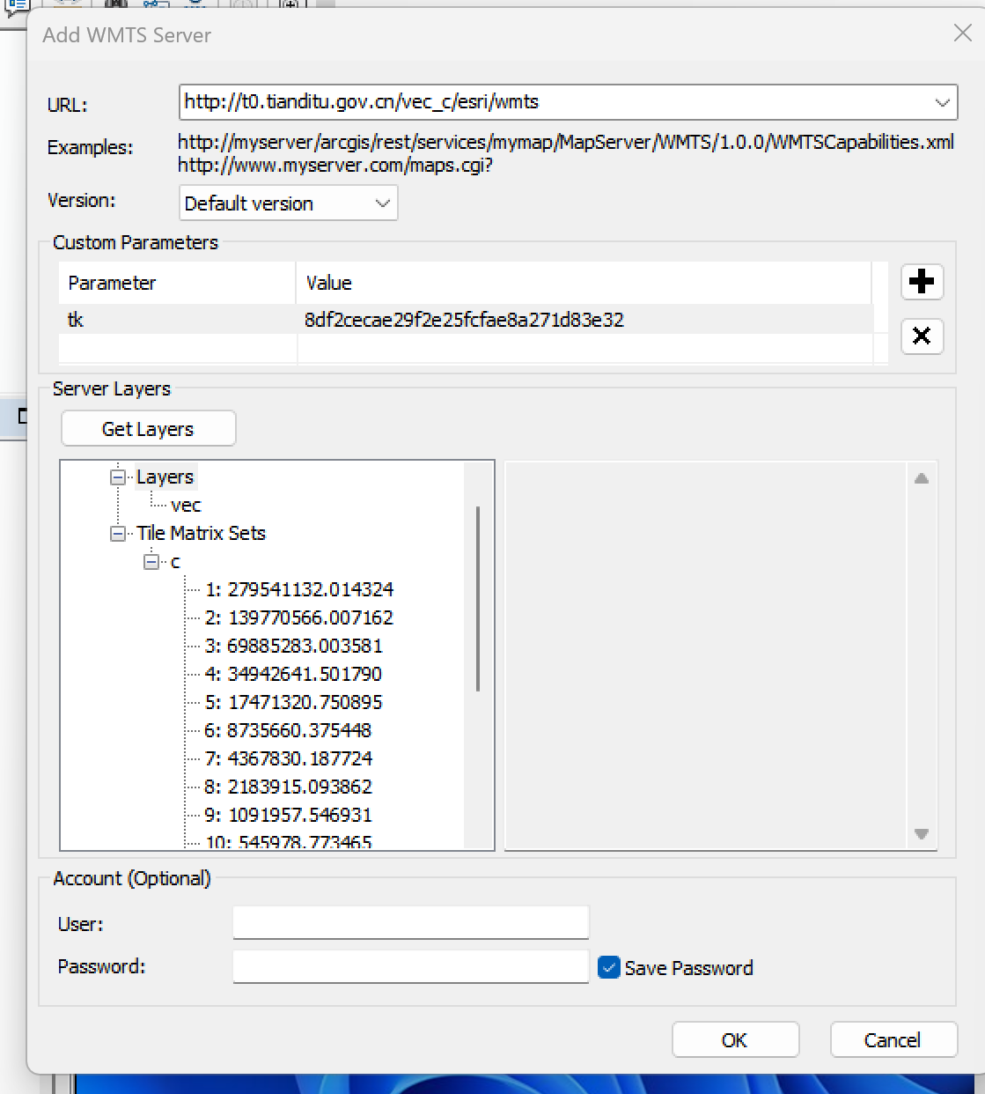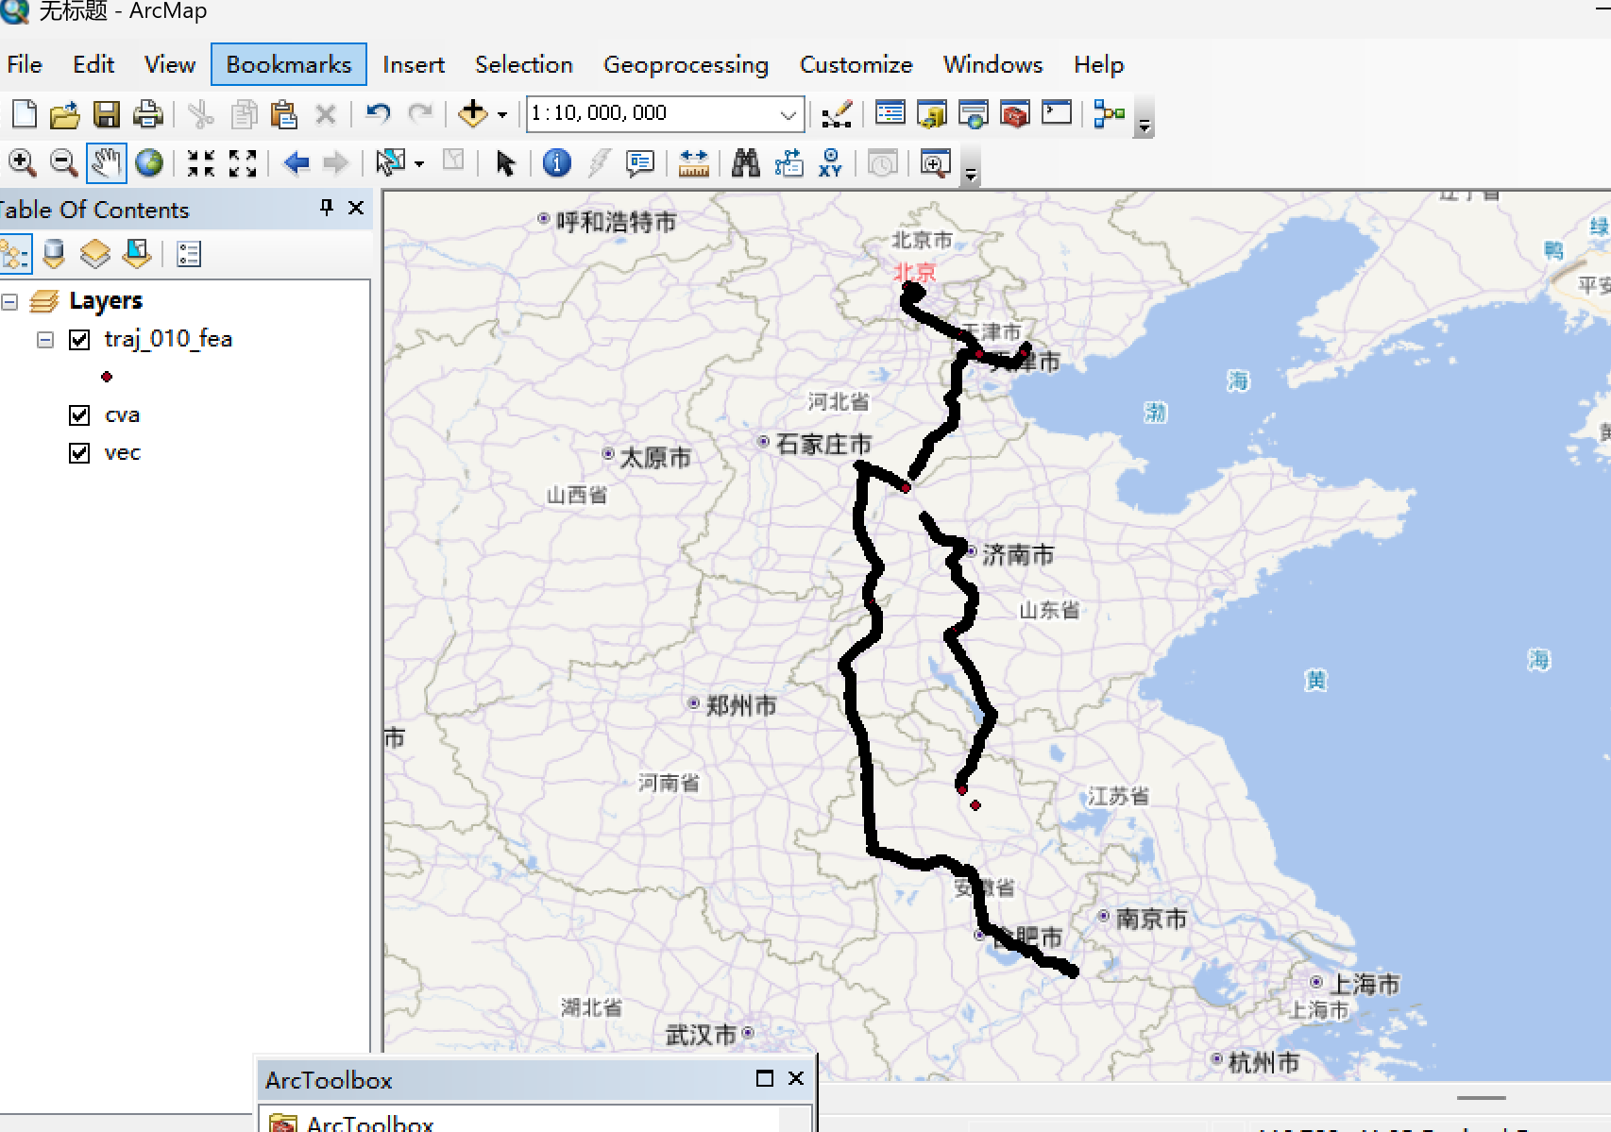
（6）为了提供地理参考背景，加载在线地图底图。在ArcGIS目录窗口中，导航至【GIS服务器】，双击【添加WMTS服务器】。在弹出的对话框中，【URL】栏输入天地图矢量服务的地址：http://t0.tianditu.gov.cn/vec_c/esri/wmts。在【自定义参数】部分，添加一个参数，【参数】名为“tk”，【值】为提供的密钥（如：8df2cecae29f2e25fcfae8a271d83e32）。点击【获取图层】，然后【确定】。在新增的服务器目录下，将“vec”图层拖入地图，即可显示中国矢量底图。重复此操作，将【URL】替换为注记服务地址http://t0.tianditu.gov.cn/cva_c/esri/wmts（密钥相同），并将“cva”注记图层添加到地图，以获得带文字标注的底图。

个体轨迹追踪与可视化
（1）要处理时态轨迹数据，需要激活专门的工具条。点击菜单栏的【自定义】->【工具条】，在列表中勾选“Tracking Analyst”，调出该工具条。
（2）将点要素定义为时态数据。在【Tracking Analyst】工具条上，点击【添加时态数据向导】按钮。在向导中，【数据源】选择“trajectory_points_010”，【包含日期/时间的字段】选择刚刚创建的“datetime”，【时区】设置为“(UTC+08:00) 北京，重庆，香港特别行政区，乌鲁木齐”，以匹配北京时间。由于所有点属于同一个体，【标识各个时态记录的字段】可以保持默认或选择一个唯一标识字段（如“code”，如果存在）。点击【完成】，内容列表中将生成一个新的时态事件图层。
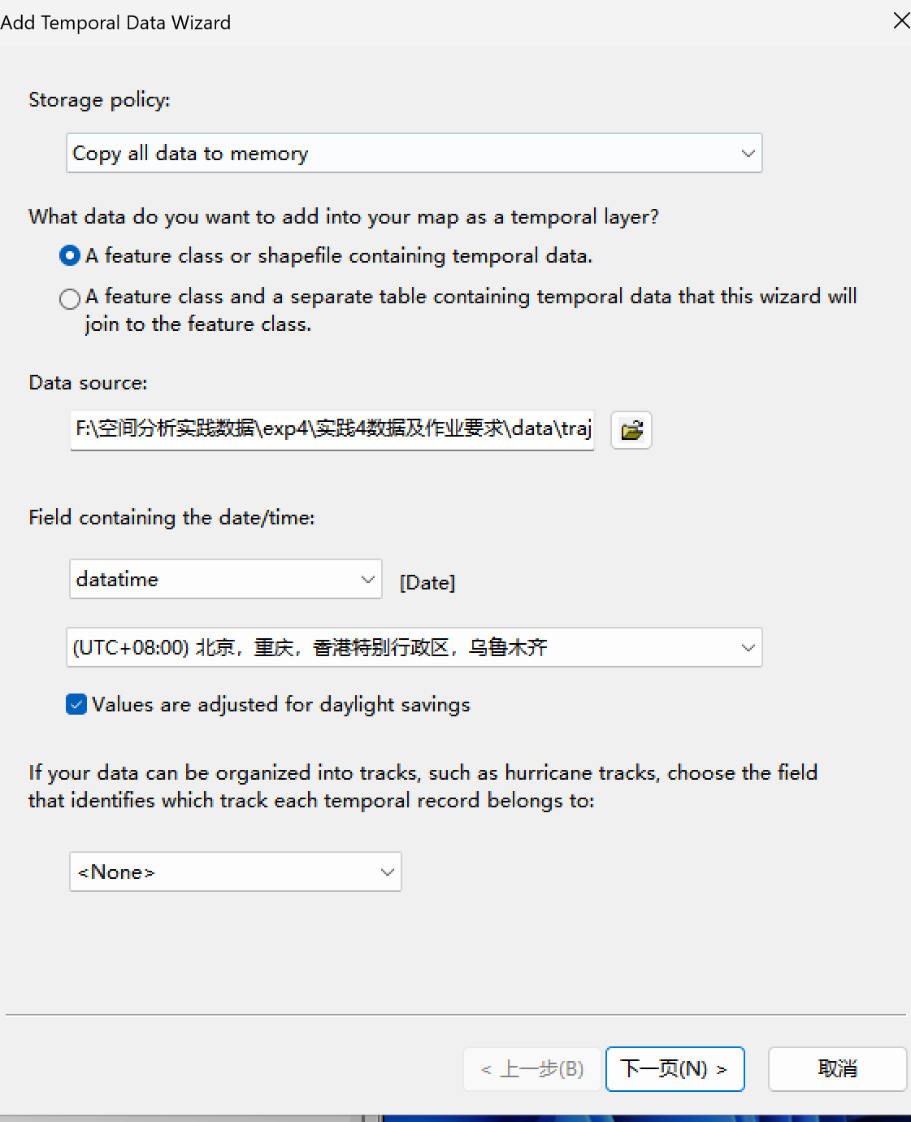
（3）为了更好地可视化轨迹随时间的变化，可以基于时间窗修改点的显示颜色。右键点击新生成的时态“trajectory_points_010”图层，选择【属性】。在图层属性对话框中，切换到【符号系统】选项卡。在左侧显示列表中勾选【事件】下的【时间窗】。在右侧的绘制方式中，选择【颜色】。在下方的时间窗设置中，将【时段】设置为5，【单位】选择“天”。在分类方式中，【方式】选择“过去”，【类别】数设置为5。点击【应用】，不同日期的轨迹点将以不同颜色显示。
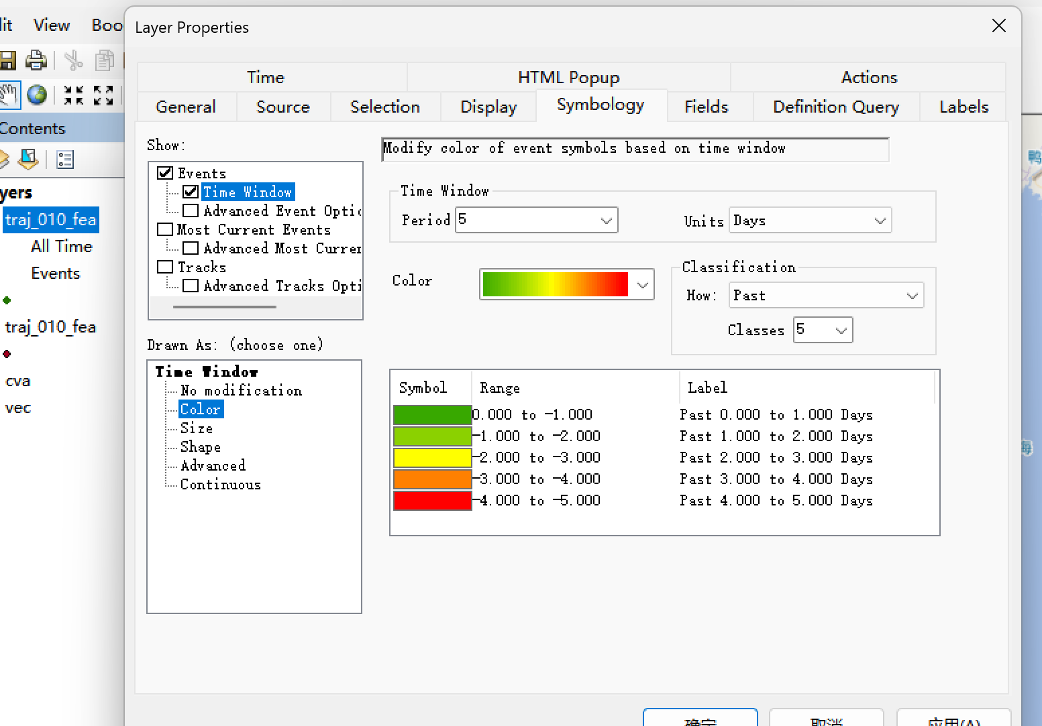
（4）动态回放个体出行轨迹。在【Tracking Analyst】工具条上，点击【回放管理器】按钮打开控制窗口。在回放管理器中，可以设置【回放速率】，例如设为“0.5小时每1.0秒”，以控制动画播放速度。取消勾选【累积】选项可以让轨迹线不随时间累积。点击【播放】按钮，即可观看该个体在一周工作日内移动轨迹的动画，直观了解其日常活动模式。
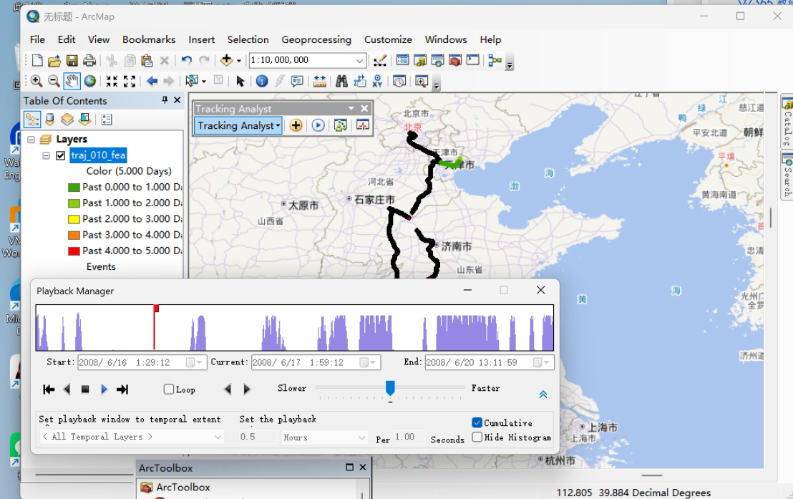

个体出行时空特征的计算
本部分以另一个用户在2009年4月3日全天的轨迹数据（“trajectory_000_20090403.shp”）为例，计算其出行距离、速度等特征。

- 首先导入数据。将“trajectory_000_20090403.shp”文件拖入ArcMap内容列表。右键点击该图层，选择【数据】->【导出数据】，将其导出到“exp4\trajectory.gdb”数据库中，命名为“trajectory_000_20090403”。
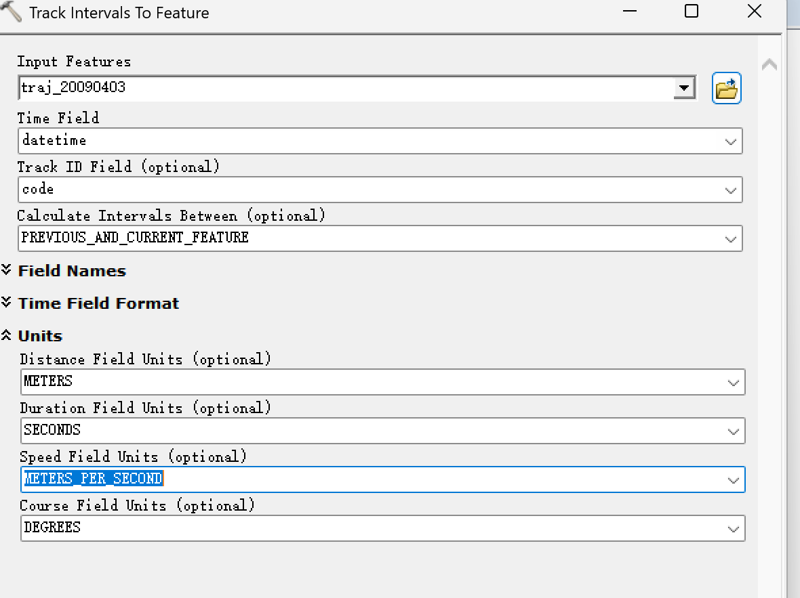
（2）同样，需要为该数据创建日期时间字段。打开导出后图层的属性表，添加一个“datetime”日期类型字段。使用字段计算器，执行与步骤1中相同的Python代码，将“days”字段转换为标准时间。
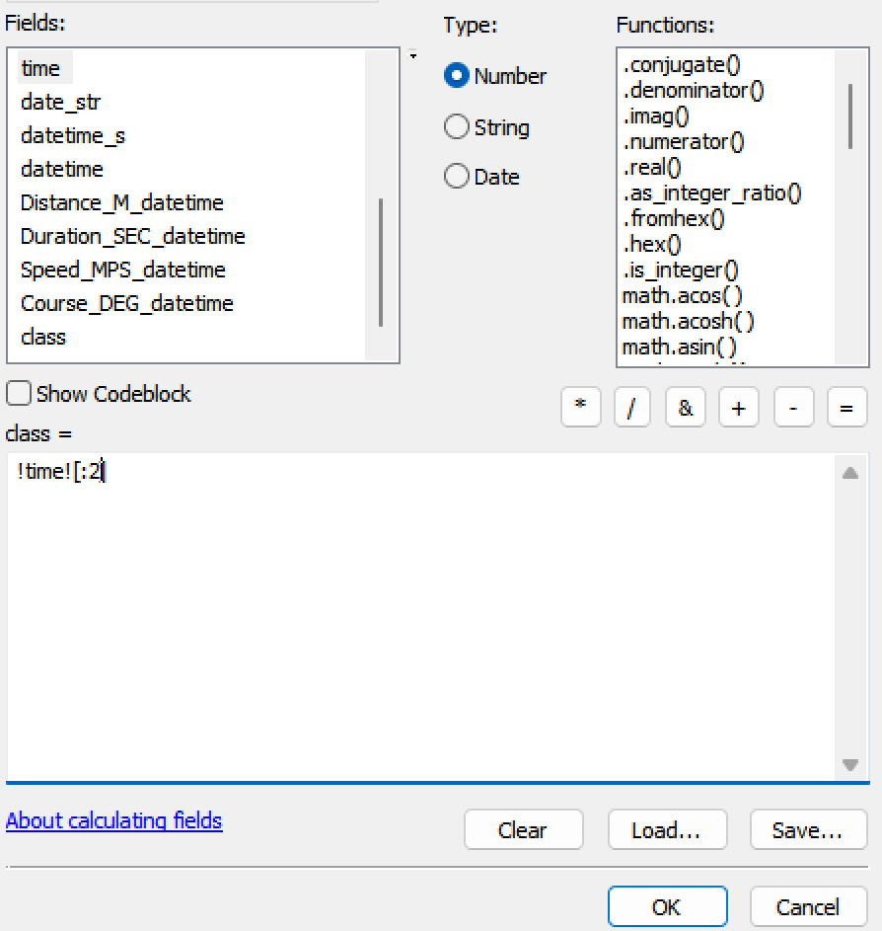
（3）计算相邻轨迹点间的出行距离、时间间隔和移动速度。点击【Tracking Analyst 工具】菜单下的【要素追踪间隔】工具。在对话框中，【输入要素】选择“trajectory_000_20090403”，【时间字段】选择“datetime”。由于是单用户数据，【追踪ID字段】可选择“code”（或类似标识符）。【计算两者之间的间隔】选择“PREVIOUS_AND_CURRENT_FEATURE”，以计算每对连续点之间的指标。设置【距离字段单位】为“METERS”（米），【持续时间字段单位】为“SECONDS”（秒），【速度字段单位】为“MILES_PER_SECOND”（米/秒），【课程字段单位】为“DEGREES”（度，表示方向）。单击【确定】，工具将在属性表中添加距离、持续时间和速度等新字段。
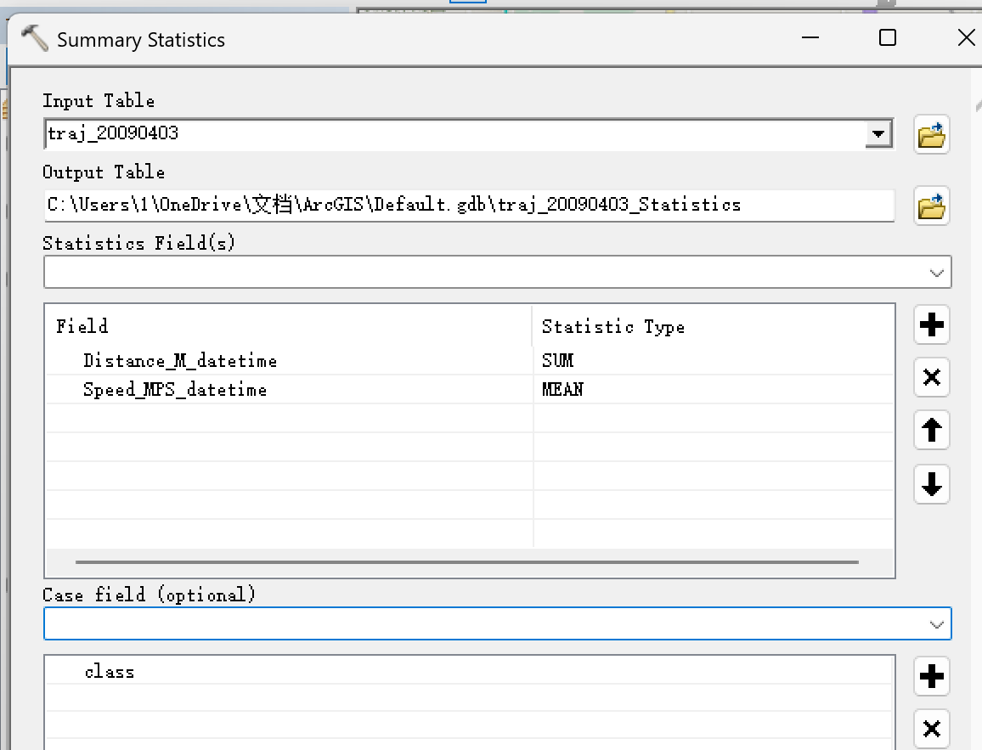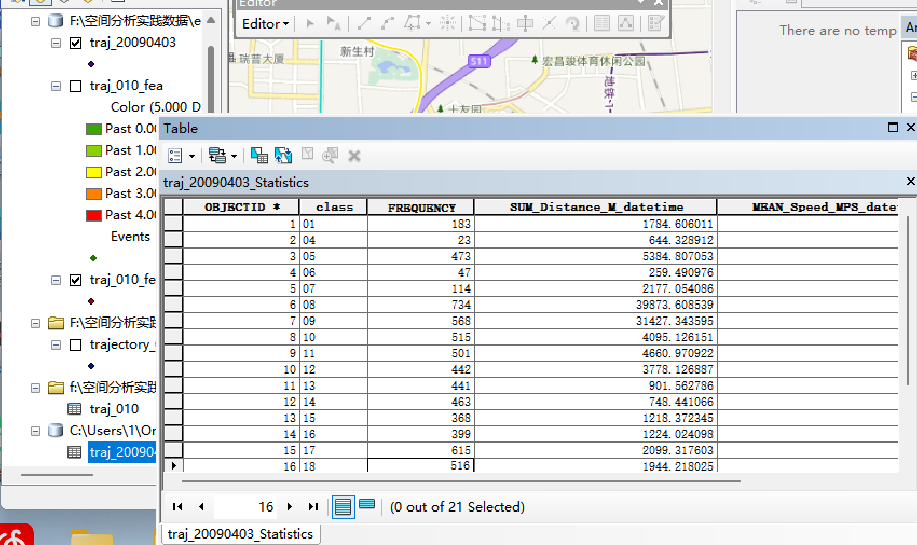
（4）进行分时段统计分析。首先，需要剔除因GPS漂移产生的异常点（如速度过快的点）。开始编辑“trajectory_000_20090403”图层，打开其属性表，使用【按属性选择】工具，输入条件Speed_MPS_datetime >= 30（假设速度大于30米/秒为异常），选中这些异常点并删除。保存并停止编辑。接着，添加一个用于分组的字段。在属性表中添加一个文本类型字段“class”。使用字段计算器，输入表达式!time![:2]，提取“time”字段的前两个字符（即小时数），作为时段分组依据。最后，使用【分析工具】->【统计分析】->【汇总统计数据】工具。【输入表】选择“trajectory_000_20090403”，添加两个统计字段：对“Distance_M_datetime”字段执行“SUM”求和统计，对“Speed_MPS_datetime”字段执行“MEAN”求平均统计。【案例分组字段】选择“class”。运行后得到结果表，展示了该用户在一天中每个小时的出行总距离和平均移动速度。
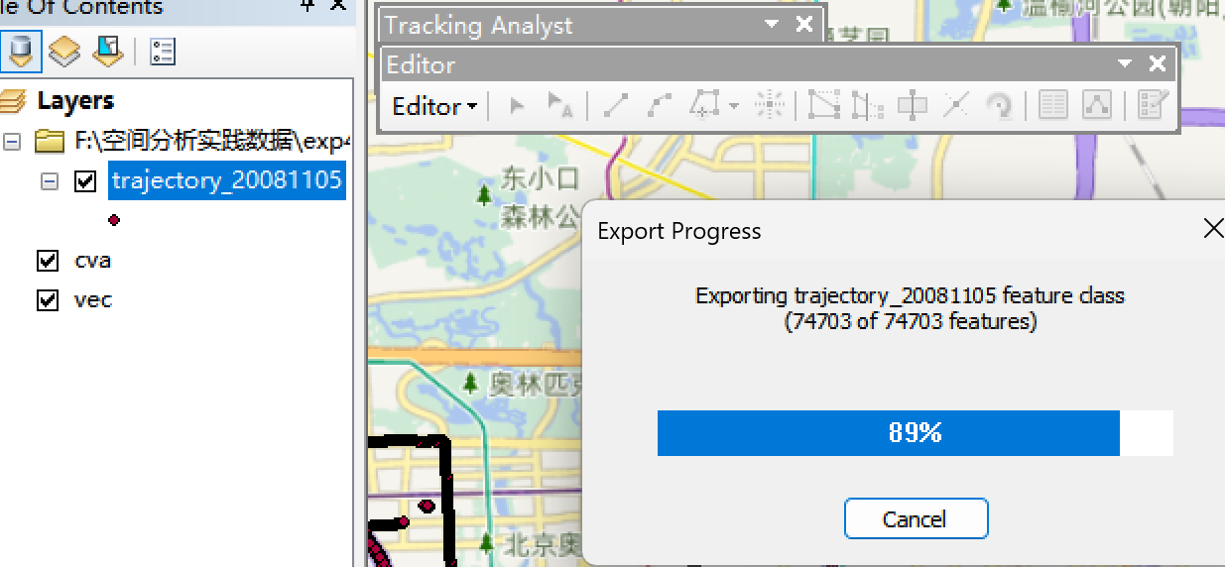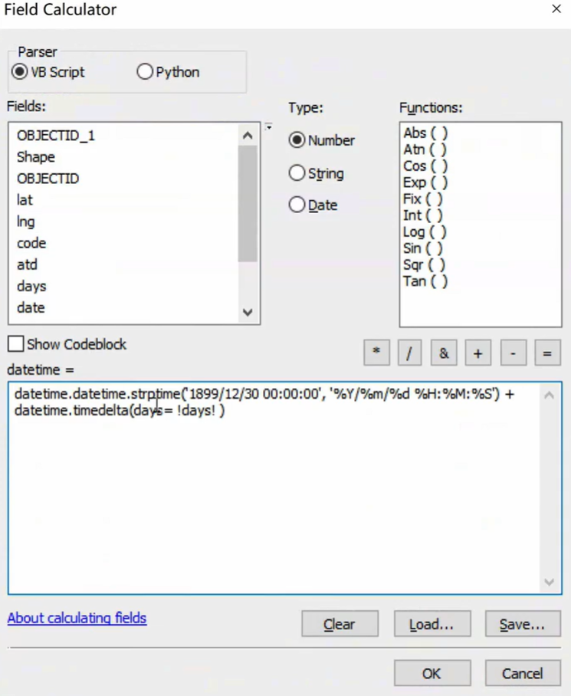

群体出行轨迹分析

所需数据：24名用户在2008年11月5日的出行轨迹点数据（“trajectory_20081105.shp”），字段与个体数据类似，并多出一个“user”字段表示用户ID。

群体出行轨迹的导入
（1）新建一个数据框用于群体分析。点击【插入】->【数据框】，将其重命名为“Task2-群体出行轨迹分析”。将之前添加的在线矢量底图“vec”和注记“cva”图层复制或拖动到此数据框中作为底图。
（2）导入群体轨迹数据。将“trajectory_20081105.shp”文件拖入当前数据框。右键点击该图层，选择【数据】->【导出数据】，将其导出到“exp4\trajectory.gdb”数据库中，命名为“trajectory_points_20081105”。
（3）为群体数据合并日期时间。同样，打开导出图层的属性表，添加“datetime”日期字段，并使用相同的Python字段计算器代码，基于“days”字段计算出精确的日期时间。
- 由于需要构建基于距离的时空立方体，必须将数据转换到投影坐标系以进行精确的面积和距离计算。使用【数据管理工具】->【投影和变换】->【投影】工具。【输入数据集】选择“trajectory_points_20081105”，【输出数据集或要素类】设置为“trajectory_points_20081105_proj”，【输出坐标系】选择适合研究区域的投影坐标系，例如“WGS_1984_UTM_Zone_50N”。运行工具。然后将整个“Task2”数据框的坐标系也设置为相同的投影坐标系（右键数据框->属性->坐标系），并将地图单位设置为“米”。
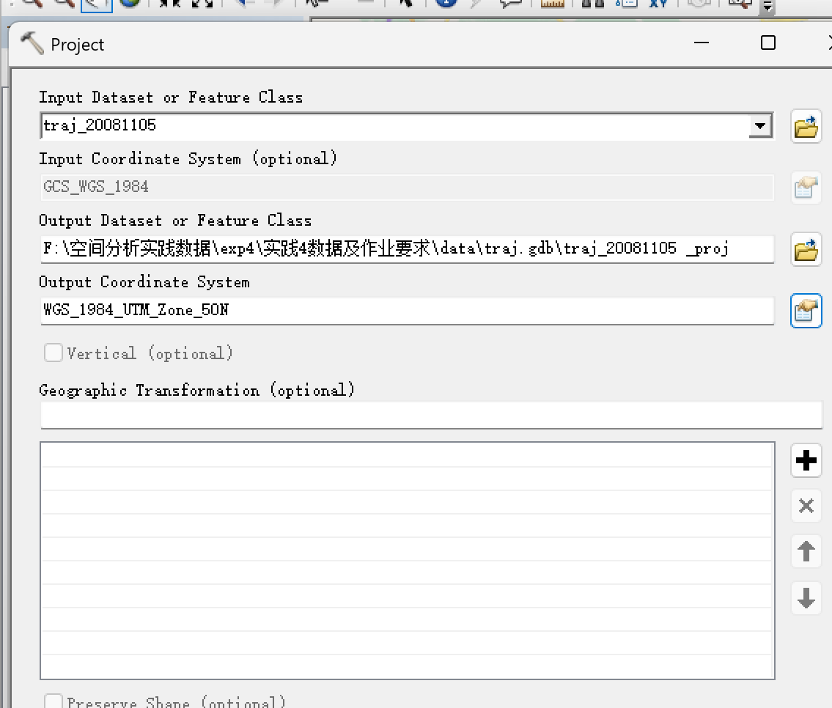

群体出行时空立方体的构建与可视化
（1）构建时空立方体。打开【时空模式挖掘工具】->【通过聚合点创建时空立方体】工具。在对话框中，【输入要素】选择投影后的“trajectory_points_20081105_proj”，【输出时空立方体】指定路径和名称，如“..\exp4\trajectory_20081105.nc”（NetCDF格式）。【时间字段】选择“datetime”。设置【时间步长间隔】为“10 Minutes”，【时间步长对齐】选择“REFERENCE_TIME”，并设置【参考时间】为当天的起始时刻“2008/11/5 0:00:00”。设置空间【距离间隔】为“500米”。【聚合形状类型】选择“FISHNET_GRID”（渔网格网）。点击【确定】，工具将创建一个三维的时空立方体，其中每个空间网格（500x500米）在每个时间片（10分钟）内记录了轨迹点的数量（COUNT）。
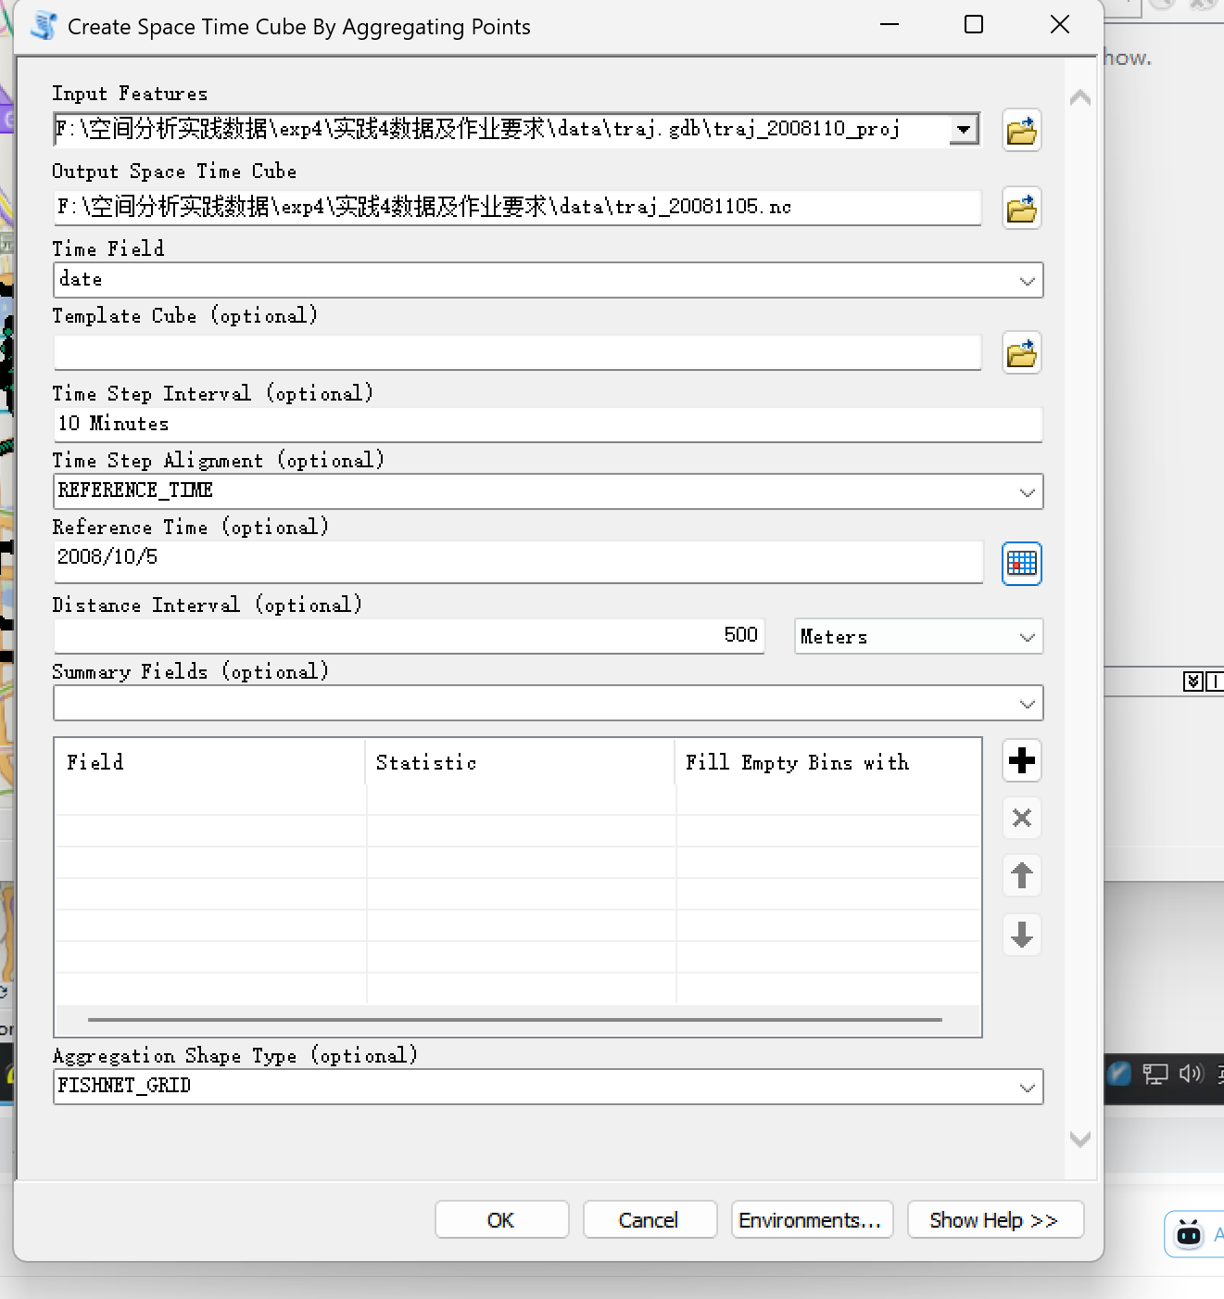
（2）将NetCDF立方体以动态栅格形式加载。使用【多维工具】->【创建NetCDF栅格图层】工具。【输入netCDF文件】选择上一步生成的“.nc”文件，【变量】选择“COUNT”，【X维度】选“x”，【Y维度】选“y”，【波段维度】选“time”。点击【确定】，生成一个名为“COUNT_Layer”的栅格图层。
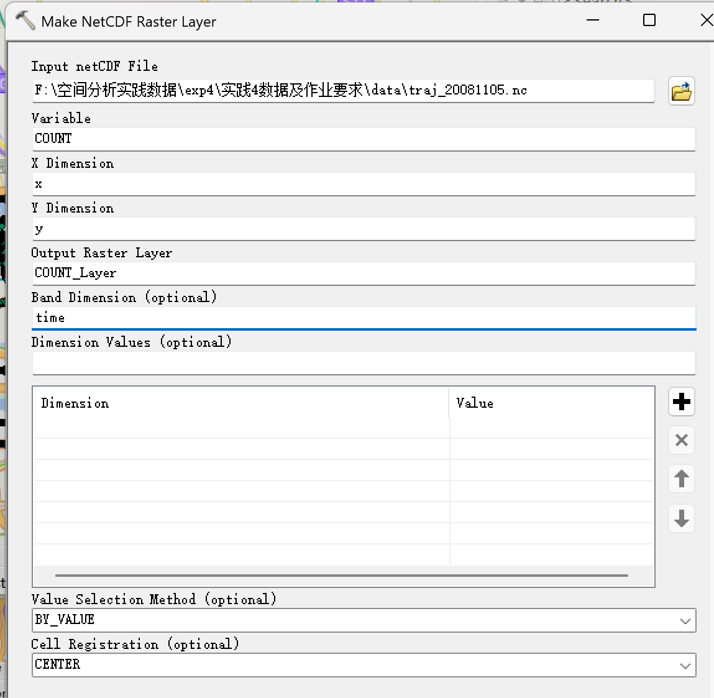
（3）动态可视化时空立方体。右键点击“COUNT_Layer”图层，打开【属性】->【符号系统】。选择【拉伸】渲染方式，并选择一个合适的色带（如从蓝到红）来表征点数量从少到多。切换到【NetCDF】选项卡，确保维度设置为“time”。再切换到【时间】选项卡，勾选【在此图层中启用时间】，【时间维度】选择“time”字段，【时间步长间隔】设置为“10分钟”，【时区】设置为UTC+8。点击【确定】。然后在菜单栏中打开【时间滑块】窗口，点击【在地图上启用时间】按钮，再点击【播放】，即可动态展示一天中每10分钟群体活动密度的空间分布变化。
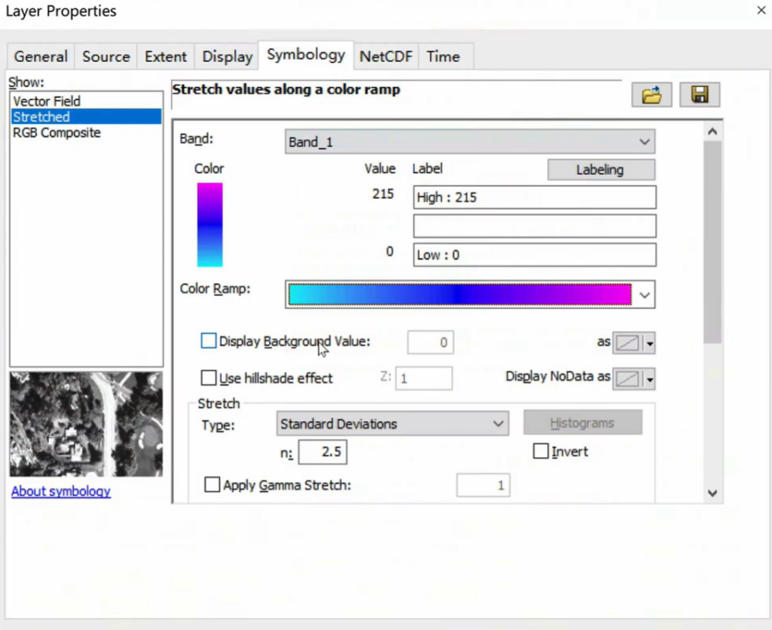
（4）可视化空间单元内活动数量的变化趋势。使用【时空模式挖掘工具】->【工具】->【以2D形式查看时空立方体】工具。【输入时空立方体】选择.nc文件，【立方体变量】选“COUNT”，【显示主题】选择“TRENDS”。运行后，将生成一幅地图，用不同颜色标识出那些在整个观察时段内轨迹点数量呈现显著增长趋势或下降趋势的空间网格区域。
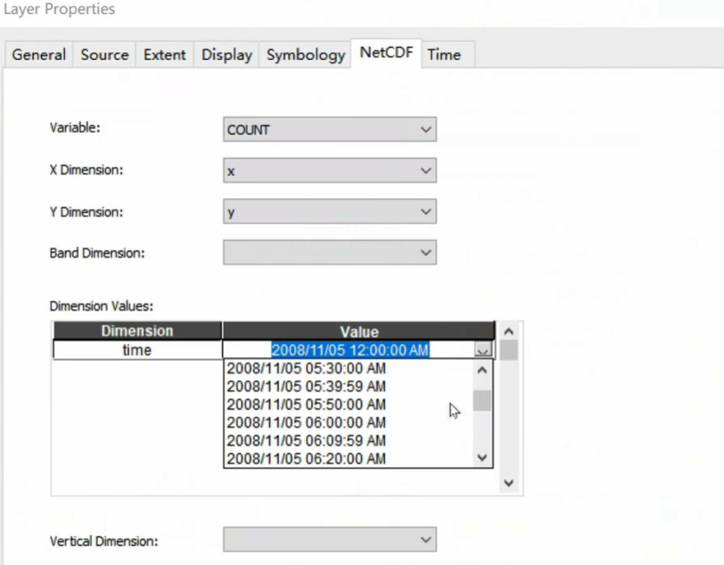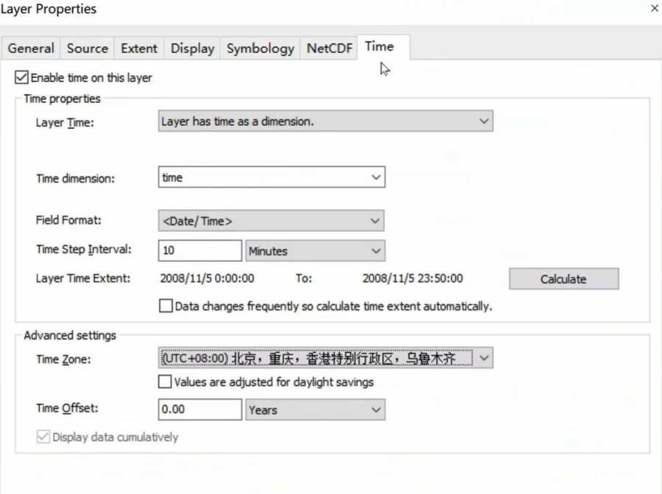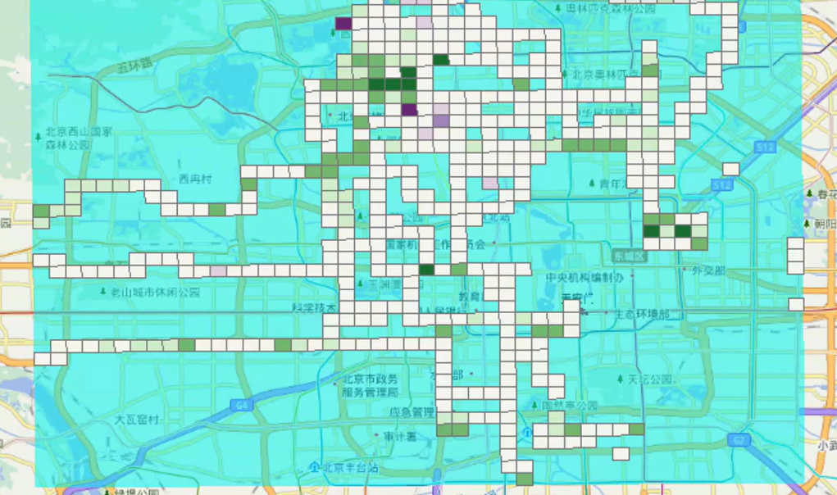

群体出行时空热点分析
（1）进行新兴时空热点分析，以识别具有统计显著性的时空聚集模式。打开【时空模式挖掘工具】->【新兴时空热点分析】工具。【输入时空立方体】选择之前创建的“.nc”文件，【分析变量】选择“COUNT”。【邻域距离】可采用默认设置（通常基于数据自动计算），【邻域时间步长】设置为“6”（即考虑前后各6个时间步长，共13个时间片作为时间邻域）。点击【确定】运行分析。
（2）分析结果将生成一个新的要素图层，其中每个空间网格都被赋予一个“热点模式分类”。结果图例会展示多种模式，例如：
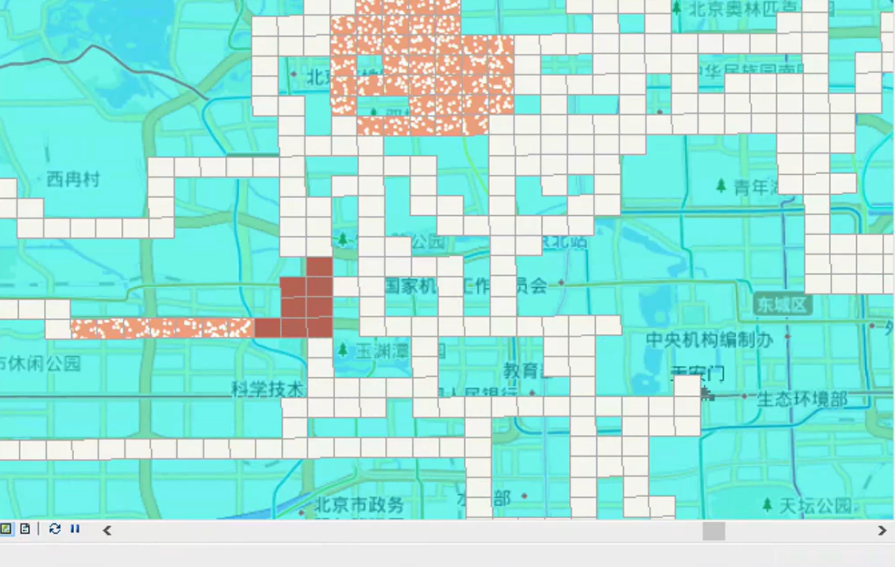
- 连续热点：在绝大部分时间片（如超过90%）都呈现统计显著的热点状态。
- 分散热点：在部分时间片呈现热点状态。
- 无显著趋势、连续冷点、分散冷点等。
通过解读该结果图，可以清晰地识别出在2008年11月5日这一天，哪些区域在哪些时段是群体活动持续聚集的热点区域，哪些是冷点区域，从而深入理解群体活动的时空动态规律。

结果分析
通过对2008年11月5日24名用户全天轨迹数据的时空立方体构建与新兴热点分析，本研究揭示了群体出行活动的时空规律，呈现出典型的“双峰通勤+中心集聚”特征。
个体层面分析显示，用户010在2008年6月16—20日一周工作日内活动高度规律：早7—9时、晚17—19时为固定通勤高峰，居住地（西北部郊区）与工作地（东部中心城区）之间形成强烈潮汐式往返，日均出行距离约45 km，最高瞬时速度出现在早高峰地铁换乘前后。轨迹回放清晰呈现“家—公司—家”两点一线模式，午间极少外出，反映典型上班族时空行为。
群体层面时空立方体与新兴热点分析结果表明，一天内群体活动密度呈现明显早晚双峰：8:00—9:30和17:30—19:00为全天最强热点时段，空间上集中于二七广场—碧沙岗—郑州火车站—紫荆山一带，形成近10 km长的带状连续热点；白天10:00—16:00热点则相对分散，以国贸360、金水路CBD、大学路教研区等多个次级中心为主。统计显著的新兴热点模式中，“连续热点”网格占比12.7%，主要分布在老城区传统商圈与火车站周边；“振荡热点”和“加强热点”主要出现在东站与郑东新区，反映高铁站与新CBD的快速崛起。
总体来看，2008年的郑州群体出行轨迹高度依赖传统铁路客运枢纽与老城区商业中心，时空活动呈现显著的单中心、潮汐式、通勤主导特征，郑东新区虽已出现加强型热点，但尚未动摇老城区的绝对主导地位，反映郑州正处于“单核主导→双核过渡”的关键阶段。

